Об утверждении Правил оказания государственных услуг в области горно-металлургической промышленности
Приказ и.о. Министра индустрии и инфраструктурного развития Республики Казахстан от 5 мая 2020 года № 269. Зарегистрирован в Министерстве юстиции Республики Казахстан 11 мая 2020 года № 20611.
В соответствии с подпунктом 1) статьи 10 Закона Республики Казахстан "О государственных услугах" ПРИКАЗЫВАЮ:
Сноска. Преамбула - в редакции приказа Министра индустрии и инфраструктурного развития РК от 19.04.2023 № 264 (вводится в действие по истечении шестидесяти календарных дней после дня его первого официального опубликования).
1. Утвердить прилагаемые:
1) Правила оказания государственной услуги "Выдача заключения о возможности (невозможности) и экономической целесообразности (нецелесообразности) промышленного извлечения драгоценных металлов из сырьевых товаров в Республике Казахстан" согласно приложению 1 к настоящему приказу;
2) Правила оказания государственной услуги "Выдача заключения об экономической нецелесообразности или невозможности переработки сырьевых товаров, содержащих драгоценные металлы, на территории Республики Казахстан" согласно приложению 2 к настоящему приказу;
3) Правила оказания государственной услуги "Выдача акта государственного контроля и оценки стоимости при вывозе с территории Республики Казахстан в страны, не входящие в Евразийский экономический союз драгоценных металлов (за исключением изделий из них), лома и отходов драгоценных металлов, экспорт которых осуществляется на основании лицензий (без лицензии)" согласно приложению 3 к настоящему приказу;
4) Правила оказания государственной услуги "Выдача акта государственного контроля при ввозе на территорию Республики Казахстан из стран, не входящих в Евразийский экономический союз драгоценных металлов (за исключением изделий из них), лома и отходов драгоценных металлов, экспорт которых осуществляется на основании лицензии (без лицензии)" согласно приложению 4 к настоящему приказу;
5) Правила оказания государственной услуги "Выдача заключения (разрешительного документа) на помещение минерального сырья под таможенную процедуру переработки вне таможенной территории" согласно приложению 5 к настоящему приказу.
2. Комитету индустриального развития и промышленной безопасности Министерства индустрии и инфраструктурного развития Республики Казахстан в установленном законодательством порядке обеспечить:
1) государственную регистрацию настоящего приказа в Министерстве юстиции Республики Казахстан;
2) размещение настоящего приказа на интернет-ресурсе Министерства индустрии и инфраструктурного развития Республики Казахстан.
3. Контроль за исполнением настоящего приказа возложить на курирующего вице-министра индустрии и инфраструктурного развития Республики Казахстан.
4. Настоящий приказ вводится в действие по истечении двадцати одного календарного дня после дня его первого официального опубликования.
Исполняющий обязанности  Министра индустрии и  инфраструктурного развития  Республики Казахстан | К. Ускенбаев
"СОГЛАСОВАН"
Министерство цифрового развития,
инноваций и аэрокосмической
промышленности
Республики Казахстан
Приложение 1
к приказу Министра индустрии
и инфраструктурного развития
Республики Казахстан
от 5 мая 2020 года № 269
Правила оказания государственной услуги "Выдача заключения о возможности (невозможности) и экономической целесообразности (нецелесообразности) промышленного извлечения драгоценных металлов из сырьевых товаров в Республике Казахстан"
Глава 1. Общие положения
1. Настоящие Правила оказания государственной услуги "Выдача заключения о возможности (невозможности) и экономической целесообразности (нецелесообразности) промышленного извлечения драгоценных металлов из сырьевых товаров в Республике Казахстан" (далее - Правила) разработаны в соответствии с подпунктом 1) статьи 10 Закона Республики Казахстан "О государственных услугах" (далее - Закон) и определяют порядок выдачи заключения о возможности (невозможности) и экономической целесообразности (нецелесообразности) промышленного извлечения драгоценных металлов из сырьевых товаров в Республике Казахстан.
Сноска. Пункт 1 - в редакции приказа Министра индустрии и инфраструктурного развития РК от 19.04.2023 № 264 (вводится в действие по истечении шестидесяти календарных дней после дня его первого официального опубликования).
2. Выдача заключения о возможности (невозможности) и экономической целесообразности (нецелесообразности) промышленного извлечения драгоценных металлов из сырьевых товаров в Республике Казахстан" является государственной услугой (далее – государственная услуга) и оказывается Комитетом индустриального развития Министерства индустрии и инфраструктурного развития Республики Казахстан (далее – услугодатель) согласно настоящим Правилам.
Услугодатель в течение трех рабочих дней со дня государственной регистрации изменений и (или) дополнений в настоящие Правила направляет информацию о внесенных изменениях и (или) дополнениях в Единый контакт-центр.
Сноска. Пункт 2 - в редакции приказа Министра индустрии и инфраструктурного развития РК от 19.04.2023 № 264 (вводится в действие по истечении шестидесяти календарных дней после дня его первого официального опубликования).
Глава 2. Порядок оказания государственной услуги
3. Для получения государственной услуги физические и юридические лица (далее - услугополучатель) направляют услугодателю посредством веб-портала "электронного правительства" www.egov.kz (далее - портал):
1) заявление в форме электронного документа, удостоверенного электронной цифровой подписью (далее – ЭЦП) услугополучателя, по форме, согласно приложению 1 к настоящим Правилам;
2) для субъектов добычи сырьевых товаров, содержащих драгоценные металлы – электронная копия контракта на права недропользования. При этом не требуется представление контракта на права недропользования, в случае если электронная копия такого документа была представлена ранее, за исключением случаев, когда в такой документ были внесены изменения и дополнения;
3) других организаций, имеющих право в соответствии с законодательством Республики Казахстан осуществлять операции с сырьевыми товарами, содержащих драгоценные металлы – электронная копия документа, подтверждающего законность владения (приобретения) товарами, или копия посреднического договора;
4) электронная копия внешнеторгового договора (контракта), приложения и (или) дополнения к нему на государственном и/или русском языках, а в случае отсутствия внешнеторгового договора (контракта) – электронную копию иного документа, подтверждающего намерения сторон. В случае, если контракт (договор, соглашение) на государственном и/или русском языках отсутствует, то к электронной копии контракта (договора, соглашения) прилагается скрепленный и заверенный заявителем перевод (с указанием должности и даты, подписью и печатью заявителя);
5) электронная копия документа, выданного аккредитованной испытательной лабораторией, о содержании драгоценных металлов и сопутствующих извлекаемых металлов, в котором должны быть указаны сведения об удельном содержании всех драгоценных металлов в сырьевых товарах, содержащих драгоценные металлы;
6) электронная копия отказа от переработки и (или) аффинажа товаров от всех субъектов производства драгоценных металлов или подтверждение уполномоченного органа о наличии такого отказа, полученных в порядке, утвержденным уполномоченным органом.
4. Перечень основных требований к оказанию государственной услуги, включающий характеристику процесса, форму, содержание и результат оказания, а также иные сведения с учетом особенностей оказания государственной услуги изложены согласно приложению 2 к настоящим Правилам в форме Перечня основных требований к оказанию государственной услуги.
При подаче услугополучателем всех необходимых документов посредством портала – в "личном кабинете" услугополучателя отображается статус о принятии запроса для оказания государственной услуги с указанием даты получения результата государственной услуги.
Общий срок рассмотрения документов и выдачи результата государственной услуги составляет 3 (три) рабочих дня.
Сноска. Пункт 4 - в редакции приказа Министра индустрии и инфраструктурного развития РК от 19.04.2023 № 264 (вводится в действие по истечении шестидесяти календарных дней после дня его первого официального опубликования).
5. Работник канцелярии услугодателя осуществляет регистрацию документов в день их поступления и направляет руководителю услугодателя, которым назначается исполнитель.
В случае обращения услугополучателя после окончания рабочего времени, в выходные и праздничные дни согласно трудовому законодательству Республики Казахстан, прием заявления и выдача результата оказания государственной услуги осуществляется следующим рабочим днем.
Сноска. Пункт 5 - в редакции приказа Министра индустрии и инфраструктурного развития РК от 10.03.2022 № 130 (вводится в действие по истечении шестидесяти календарных дней после дня его первого официального опубликования).
6. Исполнитель в течение 2 (двух) рабочих дней с момента регистрации документов услугополучателя, проверяет полноту представленных документов и сведении, указанные в них в соответствии с приложением 14 решения Евразийской экономической комиссии от 21 апреля 2015 года № 30 "О мерах нетарифного регулирования", Законом Республики Казахстан "О драгоценных металлах и драгоценных камнях", постановлением Правительства Республики Казахстан от 22 июля 2016 года № 422 "Об утверждении Правил ввоза на территорию Республики Казахстан из стран, не входящих в Евразийский экономический союз, и вывоза с территории Республики Казахстан в эти страны драгоценных металлов и сырьевых товаров, содержащих драгоценные металлы, и признании утратившими силу некоторых решений Правительства Республики Казахстан".
В случае установления факта неполноты представленных документов или отсутствия сведений необходимых для оказания государственной услуги готовит мотивированный отказ в дальнейшем рассмотрении заявления по форме, согласно приложению 3 к настоящим Правилам и направляет его услугополучателю через портал в форме электронного документа подписанный ЭЦП руководителя услугодателя либо лица его замещающего, в личный кабинет услугополучателя.
Сноска. Пункт 6 - в редакции приказа Министра индустрии и инфраструктурного развития РК от 10.03.2022 № 130 (вводится в действие по истечении шестидесяти календарных дней после дня его первого официального опубликования).
7. В случае представления услугополучателем полного пакета документов исполнитель по результатам проверки полноту представленных документов и сведении выдает результат оказания государственной услуги - заключение о возможности (невозможности) и экономической целесообразности (нецелесообразности) промышленного извлечения драгоценных металлов из сырьевых товаров в Республике Казахстан (далее - заключение), согласно приложению 4 к настоящим Правилам.
При выявлении оснований для отказа в оказании государственной услуги услугодатель уведомляет услугополучателя о предварительном решении об отказе в оказании государственной услуги, а также времени и месте (способе) проведения заслушивания для возможности выразить услугополучателю позицию по предварительному решению.
Уведомление о заслушивании направляется не менее чем за 3 (три) рабочих дня до завершения срока оказания государственной услуги. Заслушивание проводится не позднее 2 (двух) рабочих дней со дня уведомления.
По результатам заслушивания услугодатель выдает результат оказания государственной услуги - заключение либо мотивированный отказ в оказании государственной услуги, по форме согласно приложениям 3 или 4 к настоящим Правилам и направляет его услугополучателю через портал в форме электронного документа подписанный ЭЦП руководителя услугодателя либо лица его замещающего, в личный кабинет услугополучателя.
Основания для отказа в оказании государственной услуги установленные законодательством Республики Казахстан изложены в приложении 2 к настоящим Правилам.
Результат оказания государственной услуги направляется и хранится в "личном кабинете" услугополучателя в форме электронного документа, подписанного ЭЦП руководителя услугодателя либо лица его замещающего.
Сноска. Пункт 7 - в редакции приказа Министра индустрии и инфраструктурного развития РК от 10.03.2022 № 130 (вводится в действие по истечении шестидесяти календарных дней после дня его первого официального опубликования).
Глава 3. Порядок обжалования решений, действий (бездействия) услугодателей и (или) их должностных лиц по вопросам оказания государственных услуг
9. Жалоба по вопросам оказания государственных услуг услугополучателем подается услугодателю, должностному лицу, чье решение, действие (бездействие) обжалуются.
Услугодатель, должностное лицо, чье решение, действие (бездействие) обжалуются не позднее 3 (трех) рабочих дней со дня поступления жалобы направляют ее и административное дело в орган, рассматривающий жалобу.
При этом услугодатель, должностное лицо, чье решение, действие (бездействие) обжалуются, не направляет жалобу в орган, рассматривающий жалобу, если он в течении 3 (трех) рабочих дней примет благоприятное решение, совершит действие, полностью удовлетворяющее требованиям, указанным в жалобе.
Жалоба услугополучателя в соответствии с пунктом 2 статьи 25 Закона подлежит рассмотрению в течение 5 (пяти) рабочих дней со дня ее регистрации.
Жалоба услугополучателя, поступившая в адрес уполномоченного органа по оценке и контролю за качеством оказания государственных услуг, подлежит рассмотрению в течение 15 (пятнадцати) рабочих дней со дня ее регистрации.
Если иное не предусмотрено законом, обращение в суд допускается после обжалования в досудебном порядке.
Сноска. Пункт 9 - в редакции приказа Министра индустрии и инфраструктурного развития РК от 10.03.2022 № 130 (вводится в действие по истечении шестидесяти календарных дней после дня его первого официального опубликования).
10. Исключен приказом Министра индустрии и инфраструктурного развития РК от 10.03.2022 № 130 (вводится в действие по истечении шестидесяти календарных дней после дня его первого официального опубликования).
11. Срок рассмотрения жалобы услугодателем, уполномоченным органом, уполномоченным органом по оценке и контролю за качеством оказания государственных услуг в соответствии с пунктом 4 статьи 25 Закона продлевается не более чем на десять рабочих дней в случаях необходимости:
1) проведения дополнительного изучения или проверки по жалобе либо проверки с выездом на место;
2) получения дополнительной информации.
В случае продления срока рассмотрения жалобы должностное лицо, наделенное полномочиями по рассмотрению жалоб, в течение трех рабочих дней с момента продления срока рассмотрения жалобы сообщает в письменной форме (при подаче жалобы на бумажном носителе) или электронной форме (при подаче жалобы в электронном виде) услугополучателю, подавшему жалобу, о продлении срока рассмотрения жалобы с указанием причин продления.
12. Исключен приказом Министра индустрии и инфраструктурного развития РК от 10.03.2022 № 130 (вводится в действие по истечении шестидесяти календарных дней после дня его первого официального опубликования).
Приложение 1
к Правилам оказания
государственной услуги
"Выдача
заключения о возможности
(невозможности) и
экономической
целесообразности
(нецелесообразности)
промышленного извлечения
драгоценных металлов из
сырьевых товаров в
Республике Казахстан"
форма
В ____________________________________
(полное наименование государственного
органа)
От ____________________________________
(полное наименование заявителя)
Адрес __________________________________
(индекс, город, район, область, улица,
№ дома, телефон)
Реквизиты заявителя _____________________
(БИН, ИИН)
Дата: Номер:
ЗАЯВЛЕНИЕ
Прошу выдать заключение о возможности (невозможности) и экономической целесообразности (нецелесообразности) промышленного извлечения драгоценных металлов из сырьевых товаров в Республике Казахстан.
Код ТН ВЭД Наименование товара Количество Ед.измерение
Предлагаемый перечень документов:_____________________________ _____________________________________
(Ф.И.О. подписывающего)

Приложение 2
к Правилам оказания
государственной услуги
"Выдача заключения
о возможности (невозможности)
и экономической целесообразности
(нецелесообразности)
промышленного извлечения
драгоценных металлов
из сырьевых товаров
в Республике Казахстан"
Сноска. Приложение 2 - в редакции приказа Министра индустрии и инфраструктурного развития РК от 19.04.2023 № 264 (вводится в действие по истечении шестидесяти календарных дней после дня его первого официального опубликования).
Перечень основных требований к оказанию государственной услуги
"Выдача заключения о возможности (невозможности) и экономической целесообразности (нецелесообразности) промышленного извлечения драгоценных металлов из сырьевых товаров в Республике Казахстан"
1 | Наименование услугодателя | Комитет индустриального развития Министерства индустрии и инфраструктурного развития Республики Казахстан.
2 | Способы предоставления государственной услуги | Веб-портал "электронного правительства" (далее ‒ портал).
3 | Срок оказания государственной услуги | 3 (три) рабочих дня.
4 | Форма оказания государственной услуги | Электронная (полностью автоматизированная).
5 | Результат оказания государственной услуги | Заключение о возможности (невозможности) и экономической целесообразности (нецелесообразности) промышленного извлечения драгоценных металлов из сырьевых товаров в Республике Казахстан, либо мотивированный отказ.  Форма представления результата оказания государственной услуги: электронная.  Результат оказания государственной услуги направляется и хранится в "личном кабинете" услугополучателя в форме электронного документа, подписанного электронной цифровой подписью (далее – ЭЦП) руководителя услугодателя либо лица его замещающего.
6 | Размер платы, взимаемой с услугополучателя при оказании государственной услуги, и способы ее взимания в случаях, предусмотренных законодательством Республики Казахстан | Бесплатно.
7 | График работы услугодателя, Государственной корпорации и объектов информации | 1) услугодателя – с понедельника по пятницу, в соответствии с установленным графиком работы с 9.00 до 18.30 часов, за исключением выходных и праздничных дней, согласно Трудовому кодексу Республики Казахстан (далее – Кодекс) с перерывом на обед с 13.00 часов до 14.30 часов;  2) портал – круглосуточно, за исключением технических перерывов в связи с проведением ремонтных работ (при обращении услугополучателя после окончания рабочего времени, в выходные и праздничные дни согласно Кодексу, прием заявлений и выдача результатов оказания государственной услуги осуществляется следующим рабочим днем).
8 | Перечень документов и сведений, истребуемых у услугополучателя для оказания государственной услуги | 1) заявление в форме электронного документа, удостоверенного ЭЦП услугополучателя, по форме, согласно приложению 1 к настоящим Правилам;  2) для субъектов добычи сырьевых товаров, содержащих драгоценные металлы – электронная копия контракта на права недропользования. При этом не требуется представление контракта на права недропользования, в случае если электронная копия такого документа была представлена ранее, за исключением случаев, когда в такой документ были внесены изменения и дополнения;  3) других организаций, имеющих право в соответствии с законодательством Республики Казахстан осуществлять операции с сырьевыми товарами, содержащих драгоценные металлы – электронная копия документа, подтверждающего законность владения (приобретения) товарами, или копия посреднического договора;  4) электронная копия внешнеторгового договора (контракта), приложения и (или) дополнения к нему на государственном и/или русском языках, а в случае отсутствия внешнеторгового договора (контракта) – электронную копию иного документа, подтверждающего намерения сторон. В случае, если контракт (договор, соглашение) на государственном и/или русском языках отсутствует, то к электронной копии контракта (договора, соглашения) прилагается скрепленный и заверенный заявителем перевод (с указанием должности и даты, подписью и печатью заявителя);  5) электронная копия документа, выданного аккредитованной испытательной лабораторией, о содержании драгоценных металлов и сопутствующих извлекаемых металлов, в котором должны быть указаны сведения об удельном содержании всех драгоценных металлов в сырьевых товарах, содержащих драгоценные металлы;  6) электронная копия отказа от переработки и (или) аффинажа товаров от всех субъектов производства драгоценных металлов или подтверждение уполномоченного органа о наличии такого отказа, полученных в порядке, утвержденным уполномоченным органом.
9 | Основания для отказа в оказании государственной услуги, установленные законами Республики Казахстан | 1) установление неполноты документов, представленных для получения государственной услуги, и (или) данных (сведений), содержащихся в них;  2) несоответствие услугополучателя и (или) представленных данных и сведений, необходимых для оказания государственной услуги, требованиям, установленным нормативными правовыми актами Республики Казахстан;  3) в отношении услугополучателя имеется вступившее в законную силу решение (приговор) суда о запрещении деятельности или отдельных видов деятельности, требующих получения определенной государственной услуги;  4) в отношении услугополучателя имеется вступившее в законную силу решение суда, на основании которого услугополучатель лишен специального права, связанного с получением государственной услуги.
10 | Иные требования с учетом особенностей оказания государственной услуги, в том числе оказываемой в электронной форме и через Государственную корпорацию | Услугополучатель имеет возможность получения государственной услуги в электронной форме через портал при условии наличия ЭЦП.  Адреса мест оказания государственной услуги размещены на:  1) интернет-ресурсе Министерства индустрии и инфраструктурного развития Республики Казахстан – www.gov.kz/memleket/entities/miid, раздел "Государственные услуги";  2) интернет-ресурсе услугодателя – www.gov.kz/memleket/entities/comprom, раздел "Государственные услуги";  3) портале www.egov.kz, www.elicense.kz.  Телефон Единого контакт-центра по вопросам оказания государственных услуг: 1414, 8-800-080-7777.

Приложение 3
к Правилам оказания
государственной услуги "Выдача
заключения о возможности
(невозможности) и экономической
целесообразности (нецелесообразности)
промышленного извлечения
драгоценных металлов из
сырьевых товаров в
Республике Казахстан"
форма

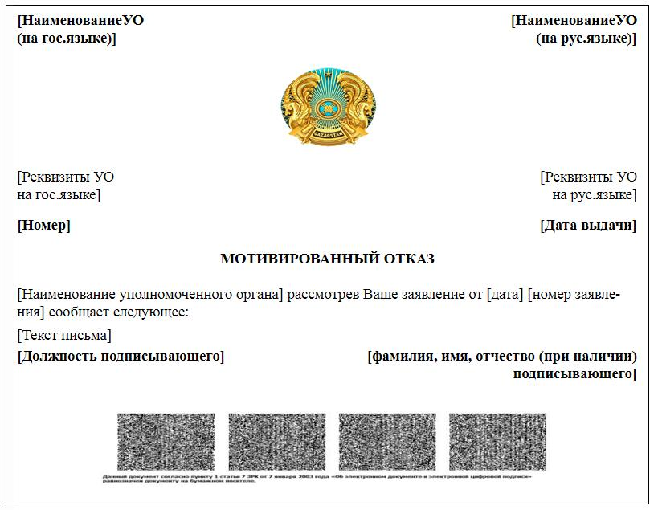

Приложение 4
к Правилам оказания
государственной услуги "Выдача
заключения о возможности
(невозможности) и экономической
целесообразности (нецелесообразности)
промышленного извлечения
драгоценных металлов из
сырьевых товаров в
Республике Казахстан"
форма

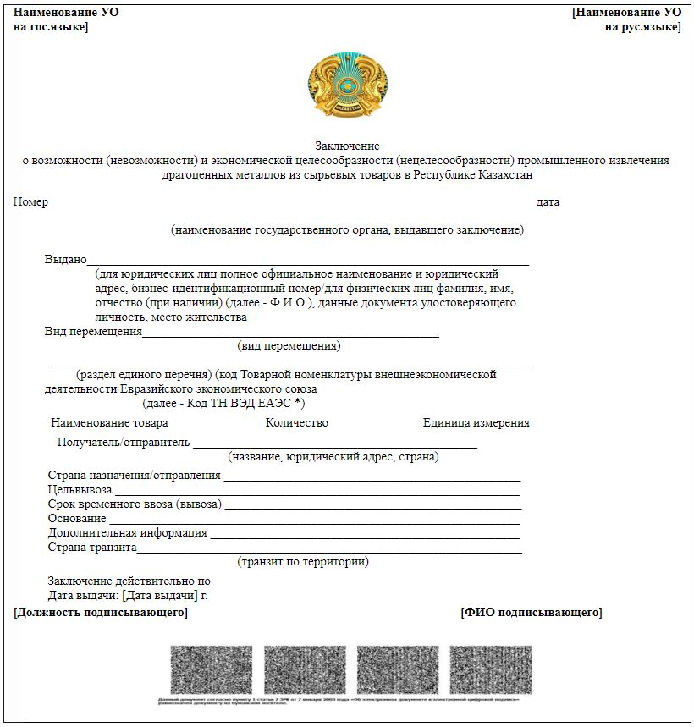

Приложение 2
к приказу Министра индустрии
и инфраструктурного развития
Республики Казахстан
от 5 мая 2020 года № 269
Правила оказания государственной услуги "Выдача заключения об экономической нецелесообразности или невозможности переработки сырьевых товаров, содержащих драгоценные металлы, на территории Республики Казахстан"
Глава 1. Общие положения
1. Настоящие Правила оказания государственной услуги "Выдача заключения об экономической нецелесообразности или невозможности переработки сырьевых товаров, содержащих драгоценные металлы, на территории Республики Казахстан" (далее – Правила) разработаны в соответствии с подпунктом 1) статьи 10 Закона Республики Казахстан "О государственных услугах" (далее - Закон) и определяют порядок выдачи заключения об экономической нецелесообразности или невозможности переработки сырьевых товаров, содержащих драгоценные металлы, на территории Республики Казахстан.
Сноска. Пункт 1 - в редакции приказа Министра индустрии и инфраструктурного развития РК от 19.04.2023 № 264 (вводится в действие по истечении шестидесяти календарных дней после дня его первого официального опубликования).
2. Выдача заключения об экономической нецелесообразности или невозможности переработки сырьевых товаров, содержащих драгоценные металлы, на территории Республики Казахстан" является государственной услугой (далее - государственная услуга) и оказывается Комитетом индустриального развития Министерства индустрии и инфраструктурного развития Республики Казахстан (далее – услугодатель) согласно настоящим Правилам.
Услугодатель в течение трех рабочих дней со дня государственной регистрации изменений и (или) дополнений в настоящие Правила направляет информацию о внесенных изменениях и (или) дополнениях в Единый контакт-центр.
Сноска. Пункт 2 - в редакции приказа Министра индустрии и инфраструктурного развития РК от 19.04.2023 № 264 (вводится в действие по истечении шестидесяти календарных дней после дня его первого официального опубликования).
Глава 2. Порядок оказания государственной услуги
3. Для получения государственной услуги физические и юридические лица (далее - услугополучатель) направляют услугодателю посредством веб-портала "электронного правительства" www.egov.kz (далее - портал):
1) заявление в форме электронного документа, удостоверенного электронной цифровой подписью (далее – ЭЦП) услугополучателя, по форме, согласно приложению 1 к настоящим Правилам;
2) для субъектов добычи сырьевых товаров, содержащих драгоценные металлы – электронная копия контракта на права недропользования. При этом не требуется представление контракта на права недропользования, в случае если электронная копия такого документа была представлена ранее, за исключением случаев, когда в такой документ были внесены изменения и дополнения;
3) других организаций, имеющих право в соответствии с законодательством Республики Казахстан осуществлять операции с сырьевыми товарами, содержащих драгоценные металлы – электронная копия документа, подтверждающего законность владения (приобретения) товарами, или копия посреднического договора;
4) электронная копия внешнеторгового договора (контракта), приложения и (или) дополнения к нему на государственном и/или русском языках, а в случае отсутствия внешнеторгового договора (контракта) – электронную копию иного документа, подтверждающего намерения сторон. В случае, если контракт (договор, соглашение) на государственном и/или русском языках отсутствует, то к электронной копии контракта (договора, соглашения) прилагается скрепленный и заверенный заявителем перевод (с указанием должности и даты, подписью и печатью заявителя);
5) электронная копия документа, выданный аккредитованной испытательной лабораторией, о содержании драгоценных металлов и сопутствующих извлекаемых металлов, в котором должны быть указаны сведения об удельном содержании всех драгоценных металлов в сырьевых товарах, содержащих драгоценные металлы;
6) электронная копия отказ от переработки и (или) аффинажа товаров от всех субъектов производства драгоценных металлов или подтверждение уполномоченного органа о наличии такого отказа, полученных в порядке, утвержденным уполномоченным органом.
4. Перечень основных требований к оказанию государственной услуги, включающий характеристику процесса, форму, содержание и результат оказания, а также иные сведения с учетом особенностей оказания государственной услуги изложены согласно приложению 2 к настоящим Правилам в форме Перечня основных требований к оказанию государственной услуги.
При подаче услугополучателем всех необходимых документов посредством портала – в "личном кабинете" услугополучателя отображается статус о принятии запроса для оказания государственной услуги с указанием даты получения результата государственной услуги.
Общий срок рассмотрения документов и выдачи результата государственной услуги составляет 3 (три) рабочих дня.
Сноска. Пункт 4 - в редакции приказа Министра индустрии и инфраструктурного развития РК от 19.04.2023 № 264 (вводится в действие по истечении шестидесяти календарных дней после дня его первого официального опубликования).
5. Работник канцелярии услугодателя осуществляет регистрацию документов в день их поступления и направляет руководителю услугодателя, которым назначается исполнитель.
В случае обращения услугополучателя после окончания рабочего времени, в выходные и праздничные дни согласно трудовому законодательству Республики Казахстан, прием заявления и выдача результата оказания государственной услуги осуществляется следующим рабочим днем.
Сноска. Пункт 5 - в редакции приказа Министра индустрии и инфраструктурного развития РК от 10.03.2022 № 130 (вводится в действие по истечении шестидесяти календарных дней после дня его первого официального опубликования).
6. Исполнитель в течение 2 (двух) рабочих дней с момента регистрации документов услугополучателя, проверяет полноту представленных документов и сведении, указанные в них в соответствии с приложением 14 решения Евразийской экономической комиссии от 21 апреля 2015 года № 30 "О мерах нетарифного регулирования", Законом Республики Казахстан "О драгоценных металлах и драгоценных камнях", постановлением Правительства Республики Казахстан от 22 июля 2016 года № 422 "Об утверждении Правил ввоза на территорию Республики Казахстан из стран, не входящих в Евразийский экономический союз, и вывоза с территории Республики Казахстан в эти страны драгоценных металлов и сырьевых товаров, содержащих драгоценные металлы, и признании утратившими силу некоторых решений Правительства Республики Казахстан".
В случае установления факта неполноты представленных документов или отсутствия сведений необходимых для оказания государственной услуги готовит мотивированный отказ в дальнейшем рассмотрении заявления по форме, согласно приложению 3 к настоящим Правилам и направляет его услугополучателю через портал в форме электронного документа подписанный ЭЦП руководителя услугодателя либо лица его замещающего, в личный кабинет услугополучателя.
Сноска. Пункт 6 - в редакции приказа Министра индустрии и инфраструктурного развития РК от 10.03.2022 № 130 (вводится в действие по истечении шестидесяти календарных дней после дня его первого официального опубликования).
7. В случае представления услугополучателем полного пакета документов исполнитель по результатам проверки полноту представленных документов и сведении выдает результат оказания государственной услуги - заключение об экономической нецелесообразности или невозможности переработки сырьевых товаров, содержащих драгоценные металлы, на территории Республики Казахстан (далее - заключение), согласно приложению 4 к настоящим Правилам.
При выявлении оснований для отказа в оказании государственной услуги услугодатель уведомляет услугополучателя о предварительном решении об отказе в оказании государственной услуги, а также времени и месте (способе) проведения заслушивания для возможности выразить услугополучателю позицию по предварительному решению.
Уведомление о заслушивании направляется не менее чем за 3 (три) рабочих дня до завершения срока оказания государственной услуги. Заслушивание проводится не позднее 2 (двух) рабочих дней со дня уведомления.
По результатам заслушивания услугодатель выдает результат оказания государственной услуги - заключение либо мотивированный отказ в оказании государственной услуги, по форме согласно приложениям 3 или 4 к настоящим Правилам и направляет его услугополучателю через портал в форме электронного документа подписанный ЭЦП руководителя услугодателя либо лица его замещающего, в личный кабинет услугополучателя.
Основания для отказа в оказании государственной услуги установленные законодательством Республики Казахстан изложены в приложении 2 к настоящим Правилам.
Результат оказания государственной услуги направляется и хранится в "личном кабинете" услугополучателя в форме электронного документа, подписанного ЭЦП руководителя услугодателя либо лица его замещающего.
Сноска. Пункт 7 - в редакции приказа Министра индустрии и инфраструктурного развития РК от 10.03.2022 № 130 (вводится в действие по истечении шестидесяти календарных дней после дня его первого официального опубликования).
8. Услугодатель обеспечивает внесение данных о стадии оказания государственной услуги в информационную систему мониторинга оказания государственных услуг в порядке, установленном уполномоченным органом в сфере информатизации.
При оказании государственной услуги посредством государственной информационной системы разрешений и уведомлений данные о стадии оказания государственной услуги поступают в автоматическом режиме в информационную систему мониторинга оказания государственных услуг.
Глава 3. Порядок обжалования решений, действий (бездействия) услугодателей и (или) их должностных лиц по вопросам оказания государственных услуг
9. Жалоба по вопросам оказания государственных услуг услугополучателем подается услугодателю, должностному лицу, чье решение, действие (бездействие) обжалуются.
Услугодатель, должностное лицо, чье решение, действие (бездействие) обжалуются не позднее 3 (трех) рабочих дней со дня поступления жалобы направляют ее и административное дело в орган, рассматривающий жалобу.
При этом услугодатель, должностное лицо, чье решение, действие (бездействие) обжалуются, не направляет жалобу в орган, рассматривающий жалобу, если он в течении 3 (трех) рабочих дней примет благоприятное решение, совершит действие, полностью удовлетворяющее требованиям, указанным в жалобе.
Жалоба услугополучателя в соответствии с пунктом 2 статьи 25 Закона подлежит рассмотрению в течение 5 (пяти) рабочих дней со дня ее регистрации.
Жалоба услугополучателя, поступившая в адрес уполномоченного органа по оценке и контролю за качеством оказания государственных услуг, подлежит рассмотрению в течение 15 (пятнадцати) рабочих дней со дня ее регистрации.
Если иное не предусмотрено законом, обращение в суд допускается после обжалования в досудебном порядке.
Сноска. Пункт 9 - в редакции приказа Министра индустрии и инфраструктурного развития РК от 10.03.2022 № 130 (вводится в действие по истечении шестидесяти календарных дней после дня его первого официального опубликования).
10. Исключен приказом Министра индустрии и инфраструктурного развития РК от 10.03.2022 № 130 (вводится в действие по истечении шестидесяти календарных дней после дня его первого официального опубликования).
11. Срок рассмотрения жалобы услугодателем, уполномоченным органом, уполномоченным органом по оценке и контролю за качеством оказания государственных услуг в соответствии с пунктом 4 статьи 25 Закона продлевается не более чем на десять рабочих дней в случаях необходимости:
1) проведения дополнительного изучения или проверки по жалобе либо проверки с выездом на место;
2) получения дополнительной информации.
В случае продления срока рассмотрения жалобы должностное лицо, наделенное полномочиями по рассмотрению жалоб, в течение трех рабочих дней с момента продления срока рассмотрения жалобы сообщает в письменной форме (при подаче жалобы на бумажном носителе) или электронной форме (при подаче жалобы в электронном виде) услугополучателю, подавшему жалобу, о продлении срока рассмотрения жалобы с указанием причин продления.
12. Исключен приказом Министра индустрии и инфраструктурного развития РК от 10.03.2022 № 130 (вводится в действие по истечении шестидесяти календарных дней после дня его первого официального опубликования).
Приложение 1
к Правилам оказания
государственной услуги
"Выдача заключения об экономической
нецелесообразности или невозможности
переработки сырьевых товаров,
содержащих драгоценные
металлы, на территории
Республики Казахстан"
форма
В __________________________________________
(полное наименование государственного органа)
От _________________________________________
(полное наименование заявителя)
Адрес ______________________________________ (индекс, город, район, область, улица, № дома, телефон)
Реквизиты заявителя _________________________
(БИН, ИИН)
Дата: Номер:
ЗАЯВЛЕНИЕ
Прошу выдать заключение об экономической нецелесообразности или невозможности переработки сырьевых товаров, содержащих драгоценные металлы, на территории Республики Казахстан.
Код ТН ВЭД Наименование товара Количество Ед. измерение
Предлагаемый перечень документов:____________________________________________________
_________________________________________________
(Ф.И.О. подписывающего)

Приложение 2
к Правилам оказания
государственной услуги
"Выдача заключения
об экономической нецелесообразности
или невозможности переработки
сырьевых товаров,
содержащих драгоценные
металлы, на территории
Республики Казахстан"
Сноска. Приложение 2 - в редакции приказа Министра индустрии и инфраструктурного развития РК от 19.04.2023 № 264 (вводится в действие по истечении шестидесяти календарных дней после дня его первого официального опубликования).
Перечень основных требований к оказанию государственной услуги "Выдача заключения об экономической нецелесообразности или невозможности переработки сырьевых товаров, содержащих драгоценные металлы, на территории Республики Казахстан"
1 | Наименование услугодателя | Комитет индустриального развития Министерства индустрии и инфраструктурного развития Республики Казахстан.
2 | Способы предоставления государственной услуги | Веб-портал "электронного правительства" (далее ‒ портал).
3 | Срок оказания государственной услуги | 3 (три) рабочих дня.
4 | Форма оказания государственной услуги | Электронная (полностью автоматизированная).
5 | Результат оказания государственной услуги | Заключение об экономической нецелесообразности или невозможности переработки сырьевых товаров, содержащих драгоценные металлы, на территории Республики Казахстан, либо мотивированный отказ.  Форма представления результата оказания государственной услуги: электронная.  Результат оказания государственной услуги направляется и хранится в "личном кабинете" услугополучателя в форме электронного документа, подписанного электронной цифровой подписью (далее – ЭЦП) руководителя услугодателя либо лица его замещающего.
6 | Размер платы, взимаемой с услугополучателя при оказании государственной услуги, и способы ее взимания в случаях, предусмотренных законодательством Республики Казахстан | Бесплатно.
7 | График работы услугодателя, Государственной корпорации и объектов информации | 1) услугодателя – с понедельника по пятницу, в соответствии с установленным графиком работы с 9.00 до 18.30 часов, за исключением выходных и праздничных дней, согласно Трудовому кодексу Республики Казахстан (далее – Кодекс) с перерывом на обед с 13.00 часов до 14.30 часов;  2) портал – круглосуточно, за исключением технических перерывов в связи с проведением ремонтных работ (при обращении услугополучателя после окончания рабочего времени, в выходные и праздничные дни согласно Кодексу, прием заявлений и выдача результатов оказания государственной услуги осуществляется следующим рабочим днем).
8 | Перечень документов и сведений, истребуемых у услугополучателя для оказания государственной услуги | 1) заявление в форме электронного документа, удостоверенного ЭЦП услугополучателя, по форме, согласно приложению 1 к настоящим Правилам;  2) для субъектов добычи сырьевых товаров, содержащих драгоценные металлы – электронная копия контракта на права недропользования. При этом не требуется представление контракта на права недропользования, в случае если электронная копия такого документа была представлена ранее, за исключением случаев, когда в такой документ были внесены изменения и дополнения;  3) других организаций, имеющих право в соответствии с законодательством Республики Казахстан осуществлять операции с сырьевыми товарами, содержащих драгоценные металлы – электронная копия документа, подтверждающего законность владения (приобретения) товарами, или копия посреднического договора;  4) электронная копия внешнеторгового договора (контракта), приложения и (или) дополнения к нему на государственном и/или русском языках, а в случае отсутствия внешнеторгового договора (контракта) – электронную копию иного документа, подтверждающего намерения сторон. В случае, если контракт (договор, соглашение) на государственном и/или русском языках отсутствует, то к электронной копии контракта (договора, соглашения) прилагается скрепленный и заверенный заявителем перевод (с указанием должности и даты, подписью и печатью заявителя);  5) электронная копия документа, выданого аккредитованной испытательной лабораторией, о содержании драгоценных металлов и сопутствующих извлекаемых металлов, в котором должны быть указаны сведения об удельном содержании всех драгоценных металлов в сырьевых товарах, содержащих драгоценные металлы;  6) электронная копия отказа от переработки и (или) аффинажа товаров от всех субъектов производства драгоценных металлов или подтверждение уполномоченного органа о наличии такого отказа, полученных в порядке, утвержденным уполномоченным органом.
9 | Основания для отказа в оказании государственной услуги, установленные законами Республики Казахстан | 1) установление неполноты документов, представленных для получения государственной услуги, и (или) данных (сведений), содержащихся в них;  2) несоответствие услугополучателя и (или) представленных данных и сведений, необходимых для оказания государственной услуги, требованиям, установленным нормативными правовыми актами Республики Казахстан;  3) в отношении услугополучателя имеется вступившее в законную силу решение (приговор) суда о запрещении деятельности или отдельных видов деятельности, требующих получения определенной государственной услуги;  4) в отношении услугополучателя имеется вступившее в законную силу решение суда, на основании которого услугополучатель лишен специального права, связанного с получением государственной услуги.
10 | Иные требования с учетом особенностей оказания государственной услуги, в том числе оказываемой в электронной форме и через Государственную корпорацию | Услугополучатель имеет возможность получения государственной услуги в электронной форме через портал при условии наличия ЭЦП.  Адреса мест оказания государственной услуги размещены на:  1) интернет-ресурсе Министерства индустрии и инфраструктурного развития Республики Казахстан – www.gov.kz/memleket/entities/miid, раздел "Государственные услуги";  2) интернет-ресурсе услугодателя – www.gov.kz/memleket/entities/comprom, раздел "Государственные услуги";  3) портале www.egov.kz, www.elicense.kz.  Телефон Единого контакт-центра по вопросам оказания государственных услуг: 1414, 8-800-080-7777.

Приложение 3
к Правилам оказания
государственной услуги
"Выдача заключения об
экономической нецелесообразности
или невозможности переработки
сырьевых товаров, содержащих
драгоценные металлы, на территории
Республики Казахстан"
форма

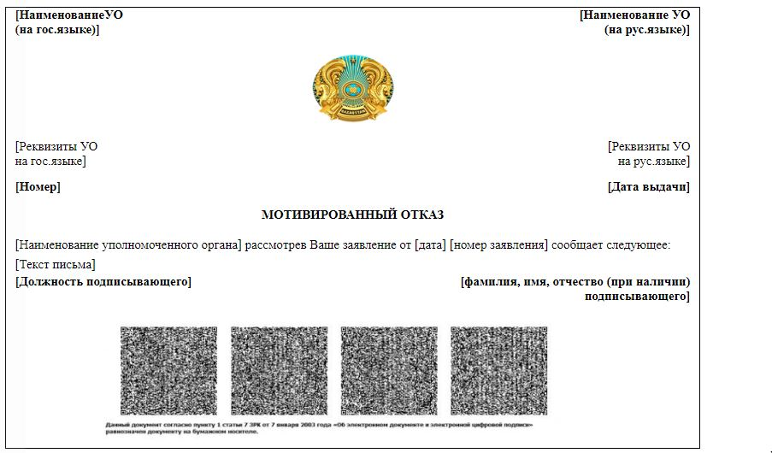

Приложение 4
к Правилам оказания
государственной услуги
"Выдача заключения об
экономической нецелесообразности
или невозможности переработки
сырьевых товаров, содержащих
драгоценные металлы, на территории
Республики Казахстан"
форма

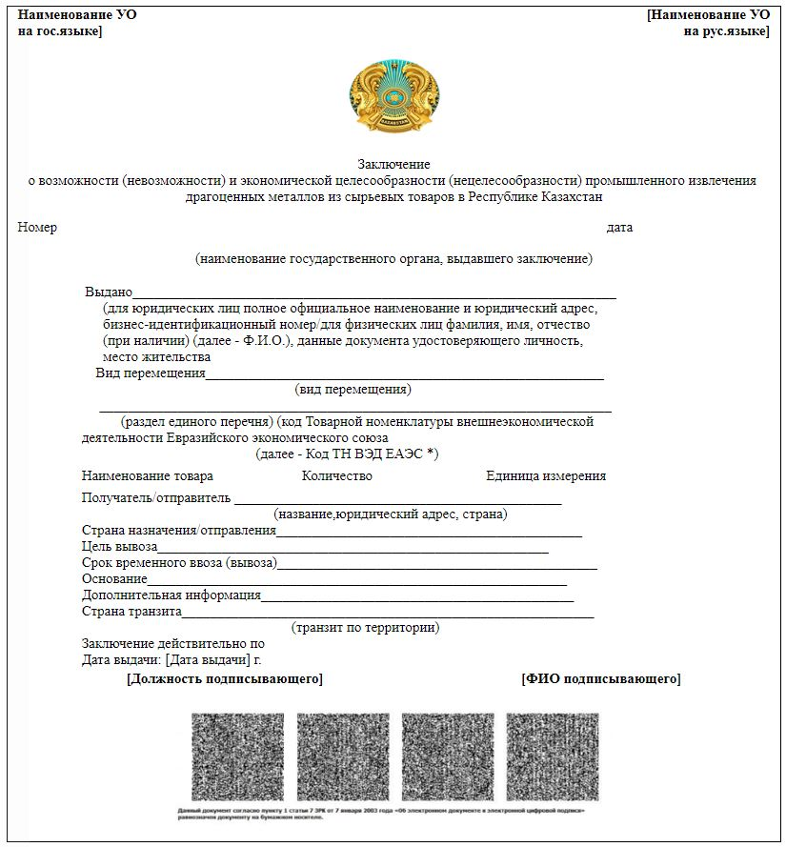

Приложение 3
к приказу Министра индустрии
и инфраструктурного развития
Республики Казахстан
от 5 мая 2020 года № 269
Правила оказания государственной услуги "Выдача акта государственного контроля и оценки стоимости при вывозе с территории Республики Казахстан в страны, не входящие в Евразийский экономический союз драгоценных металлов (за исключением изделий из них), лома и отходов драгоценных металлов, экспорт которых осуществляется на основании лицензий (без лицензии)"
Глава 1. Общие положения
1. Настоящие Правила оказания государственной услуги "Выдача акта государственного контроля и оценки стоимости при вывозе с территории Республики Казахстан в страны, не входящие в Евразийский экономический союз драгоценных металлов (за исключением изделий из них), лома и отходов драгоценных металлов, экспорт которых осуществляется на основании лицензий (без лицензии)" (далее - Правила) разработаны в соответствии с подпунктом 1) статьи 10 Закона Республики Казахстан "О государственных услугах" (далее - Закон) и определяют порядок выдачи акта государственного контроля и оценки стоимости при вывозе с территории Республики Казахстан в страны, не входящие в Евразийский экономический союз драгоценных металлов (за исключением изделий из них), лома и отходов драгоценных металлов, экспорт которых осуществляется на основании лицензий (без лицензии).
Сноска. Пункт 1 - в редакции приказа Министра индустрии и инфраструктурного развития РК от 19.04.2023 № 264 (вводится в действие по истечении шестидесяти календарных дней после дня его первого официального опубликования).
2. Выдача акта государственного контроля и оценки стоимости при вывозе с территории Республики Казахстан в страны, не входящие в Евразийский экономический союз драгоценных металлов (за исключением изделий из них), лома и отходов драгоценных металлов, экспорт которых осуществляется на основании лицензий (без лицензии)" является государственной услугой (далее - государственная услуга) и оказывается Комитетом индустриального развития Министерства индустрии и инфраструктурного развития Республики Казахстан (далее – услугодатель) согласно настоящим Правилам.
Услугодатель в течение трех рабочих дней со дня государственной регистрации изменений и (или) дополнений в настоящие Правила направляет информацию о внесенных изменениях и (или) дополнениях в Единый контакт-центр.
Сноска. Пункт 2 - в редакции приказа Министра индустрии и инфраструктурного развития РК от 19.04.2023 № 264 (вводится в действие по истечении шестидесяти календарных дней после дня его первого официального опубликования).
Глава 2. Порядок оказания государственной услуги
3. Для получения государственной услуги физические и юридические лица (далее - услугополучатель) направляют услугодателю посредством веб-портала "электронного правительства" www.egov.kz (далее - портал):
1) заявление в форме электронного документа, удостоверенного электронной цифровой подписью (далее – ЭЦП) услугополучателя, по форме, согласно приложению 1 к настоящим Правилам;
2) электронные копии документов в соответствии с решением Евразийской экономической комиссии;
3) электронная копия уведомления на вид деятельности;
4) электронная копия документа (документы), подтверждающего законность владения (приобретения) товарами, или копия посреднического договора;
5) электронная копия документа, подтверждающего отказа Национального Банка Республики Казахстан от реализации приоритетного права на приобретение аффинированного золота для пополнения активов в драгоценных металлах (в случае вывоза аффинированного золота);
6) электронная копия документа, выданного аккредитованной испытательной лабораторией, о содержании драгоценных металлов и сопутствующих извлекаемых металлов, в котором должны быть указаны сведения об удельном содержании всех драгоценных металлов в сырьевых товарах, содержащих драгоценные металлы;
7) электронная копия заключения на вывоз (в случае вывоза товара);
8) электронная копия заключения на переработку (в случае вывоза товара на переработку).
4. Перечень основных требований к оказанию государственной услуги, включающий характеристику процесса, форму, содержание и результат оказания, а также иные сведения с учетом особенностей оказания государственной услуги изложены согласно приложению 2 к настоящим Правилам в форме Перечня основных требований к оказанию государственной услуги.
При подаче услугополучателем всех необходимых документов посредством портала – в "личном кабинете" услугополучателя отображается статус о принятии запроса для оказания государственной услуги с указанием даты получения результата государственной услуги.
Общий срок рассмотрения документов и выдачи результата государственной услуги составляет 3 (три) рабочих дня.
Сноска. Пункт 4 - в редакции приказа Министра индустрии и инфраструктурного развития РК от 19.04.2023 № 264 (вводится в действие по истечении шестидесяти календарных дней после дня его первого официального опубликования).
5. Работник канцелярии услугодателя осуществляет регистрацию документов в день их поступления и направляет руководителю услугодателя, которым назначается исполнитель.
В случае обращения услугополучателя после окончания рабочего времени, в выходные и праздничные дни согласно трудовому законодательству Республики Казахстан, прием заявления и выдача результата оказания государственной услуги осуществляется следующим рабочим днем.
Сноска. Пункт 5 - в редакции приказа Министра индустрии и инфраструктурного развития РК от 10.03.2022 № 130 (вводится в действие по истечении шестидесяти календарных дней после дня его первого официального опубликования).
6. Исполнитель в течение 2 (двух) рабочих дней с момента регистрации документов услугополучателя, проверяет полноту представленных документов и сведении, указанные в них в соответствии с приложением 14 решения Евразийской экономической комиссии от 21 апреля 2015 года № 30 "О мерах нетарифного регулирования", Законом Республики Казахстан "О драгоценных металлах и драгоценных камнях", постановлением Правительства Республики Казахстан от 22 июля 2016 года № 422 "Об утверждении Правил ввоза на территорию Республики Казахстан из стран, не входящих в Евразийский экономический союз, и вывоза с территории Республики Казахстан в эти страны драгоценных металлов и сырьевых товаров, содержащих драгоценные металлы, и признании утратившими силу некоторых решений Правительства Республики Казахстан".
В случае установления факта неполноты представленных документов или отсутствия сведений необходимых для оказания государственной услуги готовит мотивированный отказ в дальнейшем рассмотрении заявления по форме, согласно приложению 3 к настоящим Правилам и направляет его услугополучателю через портал в форме электронного документа подписанный ЭЦП руководителя услугодателя либо лица его замещающего, в личный кабинет услугополучателя.
Сноска. Пункт 6 - в редакции приказа Министра индустрии и инфраструктурного развития РК от 10.03.2022 № 130 (вводится в действие по истечении шестидесяти календарных дней после дня его первого официального опубликования).
7. В случае представления услугополучателем полного пакета документов исполнитель по результатам проверки полноту представленных документов и сведении выдает результат оказания государственной услуги - акт государственного контроля и оценки стоимости при вывозе с территории Республики Казахстан в страны, не входящие в Евразийский экономический союз драгоценных металлов (за исключением изделий из них), лома и отходов драгоценных металлов, экспорт которых осуществляется на основании лицензий (без лицензии) (далее - акт), согласно приложению 4 к настоящим Правилам.
При выявлении оснований для отказа в оказании государственной услуги услугодатель уведомляет услугополучателя о предварительном решении об отказе в оказании государственной услуги, а также времени и месте (способе) проведения заслушивания для возможности выразить услугополучателю позицию по предварительному решению.
Уведомление о заслушивании направляется не менее чем за 3 (три) рабочих дня до завершения срока оказания государственной услуги. Заслушивание проводится не позднее 2 (двух) рабочих дней со дня уведомления.
По результатам заслушивания услугодатель выдает результат оказания государственной услуги – акт либо мотивированный отказ в оказании государственной услуги, по форме согласно приложениям 3 или 4 к настоящим Правилам и направляет его услугополучателю через портал в форме электронного документа подписанный ЭЦП руководителя услугодателя либо лица его замещающего, в личный кабинет услугополучателя.
Основания для отказа в оказании государственной услуги установленные законодательством Республики Казахстан изложены в приложении 2 к настоящим Правилам.
Результат оказания государственной услуги направляется и хранится в "личном кабинете" услугополучателя в форме электронного документа, подписанного ЭЦП руководителя услугодателя либо лица его замещающего.
Сноска. Пункт 7 - в редакции приказа Министра индустрии и инфраструктурного развития РК от 10.03.2022 № 130 (вводится в действие по истечении шестидесяти календарных дней после дня его первого официального опубликования).
8. Услугодатель обеспечивает внесение данных о стадии оказания государственной услуги в информационную систему мониторинга оказания государственных услуг в порядке, установленном уполномоченным органом в сфере информатизации.
При оказании государственной услуги посредством государственной информационной системы разрешений и уведомлений данные о стадии оказания государственной услуги поступают в автоматическом режиме в информационную систему мониторинга оказания государственных услуг.
Глава 3. Порядок обжалования решений, действий (бездействия) услугодателей и (или) их должностных лиц по вопросам оказания государственных услуг
9. Жалоба по вопросам оказания государственных услуг услугополучателем подается услугодателю, должностному лицу, чье решение, действие (бездействие) обжалуются.
Услугодатель, должностное лицо, чье решение, действие (бездействие) обжалуются не позднее 3 (трех) рабочих дней со дня поступления жалобы направляют ее и административное дело в орган, рассматривающий жалобу.
При этом услугодатель, должностное лицо, чье решение, действие (бездействие) обжалуются, не направляет жалобу в орган, рассматривающий жалобу, если он в течении 3 (трех) рабочих дней примет благоприятное решение, совершит действие, полностью удовлетворяющее требованиям, указанным в жалобе.
Жалоба услугополучателя в соответствии с пунктом 2 статьи 25 Закона подлежит рассмотрению в течение 5 (пяти) рабочих дней со дня ее регистрации.
Жалоба услугополучателя, поступившая в адрес уполномоченного органа по оценке и контролю за качеством оказания государственных услуг, подлежит рассмотрению в течение 15 (пятнадцати) рабочих дней со дня ее регистрации.
Если иное не предусмотрено законом, обращение в суд допускается после обжалования в досудебном порядке.
Сноска. Пункт 9 - в редакции приказа Министра индустрии и инфраструктурного развития РК от 10.03.2022 № 130 (вводится в действие по истечении шестидесяти календарных дней после дня его первого официального опубликования).
10. Исключен приказом Министра индустрии и инфраструктурного развития РК от 10.03.2022 № 130 (вводится в действие по истечении шестидесяти календарных дней после дня его первого официального опубликования).
11. Срок рассмотрения жалобы услугодателем, уполномоченным органом, уполномоченным органом по оценке и контролю за качеством оказания государственных услуг в соответствии с пунктом 4 статьи 25 Закона продлевается не более чем на десять рабочих дней в случаях необходимости:
1) проведения дополнительного изучения или проверки по жалобе либо проверки с выездом на место;
2) получения дополнительной информации.
В случае продления срока рассмотрения жалобы должностное лицо, наделенное полномочиями по рассмотрению жалоб, в течение трех рабочих дней с момента продления срока рассмотрения жалобы сообщает в письменной форме (при подаче жалобы на бумажном носителе) или электронной форме (при подаче жалобы в электронном виде) услугополучателю, подавшему жалобу, о продлении срока рассмотрения жалобы с указанием причин продления.
12. Исключен приказом Министра индустрии и инфраструктурного развития РК от 10.03.2022 № 130 (вводится в действие по истечении шестидесяти календарных дней после дня его первого официального опубликования).
Приложение 1
к Правилам оказания
государственной услуги "Выдача
акта государственного контроля
и оценки стоимости при вывозе
с территории Республики Казахстан в
страны, не входящие в Евразийский
экономический союз драгоценных
металлов (за исключением изделий
из них), лома и отходов драгоценных
металлов, экспорт которых
осуществляется на основании
лицензий (без лицензии)"
форма
В ___________________________________________
(полное наименование государственного органа)
От __________________________________________
(полное наименование заявителя)
Адрес _______________________________________
(индекс, город, район, область, улица, № дома, телефон)
Реквизиты заявителя __________________________
(БИН, ИИН)
Дата: Номер:
ЗАЯВЛЕНИЕ
Прошу Вас провести государственный контроль, на вывозимые из Республики Казахстан
драгоценные металлы, ломы и отходы драгоценных металлов, на
основании контракта №____ от ___________ г.
Наименование товара: _______________________________________
Код ТН ВЭД: ________________________________________________
Масса товара в граммах/ штуках: ______________________________
Контрактная стоимость:_______________________________________
____________________________________________________________
(Ф.И.О. подписывающего)

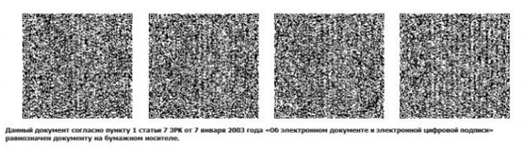

Приложение 2
к Правилам оказания
государственной услуги
"Выдача акта государственного
контроля и оценки стоимости
при вывозе с территории
Республики Казахстан
в страны, не входящие
в Евразийский экономический союз
драгоценных металлов
(за исключением изделий
из них), лома и отходов
драгоценных металлов, экспорт
которых осуществляется
на основании лицензий
(без лицензии)"
Сноска. Приложение 2 - в редакции приказа Министра индустрии и инфраструктурного развития РК от 19.04.2023 № 264 (вводится в действие по истечении шестидесяти календарных дней после дня его первого официального опубликования).
Перечень основных требований к оказанию государственной услуги "Выдача акта государственного контроля и оценки стоимости при вывозе с территории Республики Казахстан в страны, не входящие в Евразийский экономический союз драгоценных металлов (за исключением изделий из них), лома и отходов драгоценных металлов, экспорт которых осуществляется на основании лицензий (без лицензии)"
1 | Наименование услугодателя | Комитет индустриального развития Министерства индустрии и инфраструктурного развития Республики Казахстан.
2 | Способы предоставления государственной услуги | Веб-портал "электронного правительства" (далее ‒ портал).
3 | Срок оказания государственной услуги | 3 (три) рабочих дня.
4 | Форма оказания государственной услуги | Электронная (полностью автоматизированная).
5 | Результат оказания государственной услуги | Акт государственного контроля и оценки стоимости при вывозе с территории Республики Казахстан в страны, не входящие в Евразийский экономический союз драгоценных металлов (за исключением изделий из них), лома и отходов драгоценных металлов, экспорт которых осуществляется на основании лицензий (без лицензии), либо мотивированный отказ в оказании государственной услуги.  Форма представления результата оказания государственной услуги: электронная.  Результат оказания государственной услуги направляется и хранится в "личном кабинете" услугополучателя в форме электронного документа, подписанного электронной цифровой подписью (далее – ЭЦП) руководителя услугодателя либо лица его замещающего.
6 | Размер платы, взимаемой с услугополучателя при оказании государственной услуги, и способы ее взимания в случаях, предусмотренных законодательством Республики Казахстан | Бесплатно.
7 | График работы услугодателя, Государственной корпорации и объектов информации | 1) услугодателя – с понедельника по пятницу, в соответствии с установленным графиком работы с 9.00 до 18.30 часов, за исключением выходных и праздничных дней, согласно Трудовому кодексу Республики Казахстан (далее – Кодекс) с перерывом на обед с 13.00 часов до 14.30 часов;  2) портал – круглосуточно, за исключением технических перерывов в связи с проведением ремонтных работ (при обращении услугополучателя после окончания рабочего времени, в выходные и праздничные дни согласно Кодексу, прием заявлений и выдача результатов оказания государственной услуги осуществляется следующим рабочим днем).
8 | Перечень документов и сведений, истребуемых у услугополучателя для оказания государственной услуги | 1) заявление в форме электронного документа, удостоверенного ЭЦП услугополучателя, по форме, согласно приложению 1 к настоящим Правилам;  2) электронные копии документов в соответствии с решением Евразийской экономической комиссии;  3) электронная копия уведомления на вид деятельности;  4) электронная копия документа (документы), подтверждающего законность владения (приобретения) товарами, или копия посреднического договора;  5) электронная копия документа, подтверждающего отказа Национального Банка Республики Казахстан от реализации приоритетного права на приобретение аффинированного золота для пополнения активов в драгоценных металлах (в случае вывоза аффинированного золота);  6) электронная копия документа, выданного аккредитованной испытательной лабораторией, о содержании драгоценных металлов и сопутствующих извлекаемых металлов, в котором должны быть указаны сведения об удельном содержании всех драгоценных металлов в сырьевых товарах, содержащих драгоценные металлы;  7) электронная копия заключение на вывоз, за исключением случаев вывоза аффинированных драгоценных металлов;  8) электронная копия заключения на переработку (в случае вывоза товара на переработку).
9 | Основания для отказа в оказании государственной услуги, установленные законами Республики Казахстан | 1) установление неполноты документов, представленных для получения государственной услуги, и (или) данных (сведений), содержащихся в них;  2) несоответствие услугополучателя и (или) представленных данных и сведений, необходимых для оказания государственной услуги, требованиям, установленным нормативными правовыми актами Республики Казахстан;  3) в отношении услугополучателя имеется вступившее в законную силу решение (приговор) суда о запрещении деятельности или отдельных видов деятельности, требующих получения определенной государственной услуги;  4) в отношении услугополучателя имеется вступившее в законную силу решение суда, на основании которого услугополучатель лишен специального права, связанного с получением государственной услуги.
10 | Иные требования с учетом особенностей оказания государственной услуги, в том числе оказываемой в электронной форме и через Государственную корпорацию | Услугополучатель имеет возможность получения государственной услуги в электронной форме через портал при условии наличия ЭЦП.  Адреса мест оказания государственной услуги размещены на:  1) интернет-ресурсе Министерства индустрии и инфраструктурного развития Республики Казахстан – www.gov.kz/memleket/entities/miid, раздел "Государственные услуги";  2) интернет-ресурсе услугодателя – www.gov.kz/memleket/entities/comprom, раздел "Государственные услуги";  3) портале www.egov.kz, www.elicense.kz.  Телефон Единого контакт-центра по вопросам оказания государственных услуг: 1414, 8-800-080-7777.

Приложение 3
к Правилам оказания
государственной услуги "Выдача
акта государственного контроля и
оценки стоимости при вывозе с
территории Республики Казахстан в
страны, не входящие в Евразийский
экономический союз драгоценных
металлов (за исключением изделий
из них), лома и отходов драгоценных
металлов, экспорт которых
осуществляется на основании
лицензий (без лицензии)"
форма

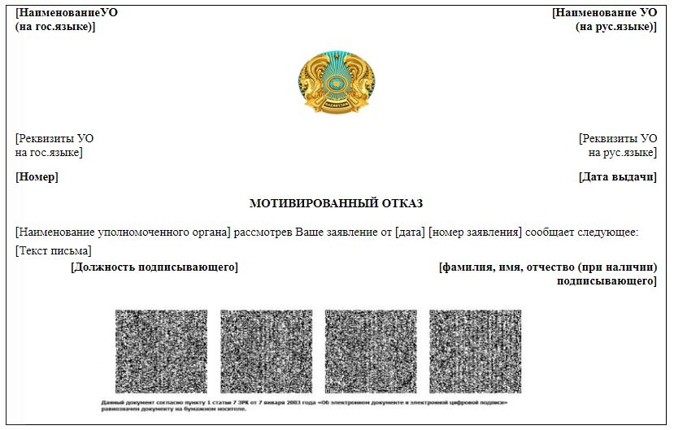

Приложение 4
к Правилам оказания
государственной услуги
"Выдача акта государственного
контроля и оценки стоимости
при вывозе с территории
Республики Казахстан в страны,
не входящие в Евразийский
экономический союз
драгоценных металлов
(за исключением изделий
из них), лома и отходов
драгоценных металлов, экспорт
которых осуществляется
на основании лицензий
(без лицензии)"
форма
ҚАЗАҚСТАН РЕСПУБЛИКАСЫ  ИНДУСТРИЯ ЖӘНЕ  ИНФРАҚҰРЫЛЫМДЫҚ ДАМУ |  | МИНИСТЕРСТВО ИНДУСТРИИ И  ИНФРАСТРУКТУРНОГО РАЗВИТИЯ  РЕСПУБЛИКИ КАЗАХСТАН
"Индустриялық даму  комитеті" Республикалық  Мемлекеттік Мекемесі |  | Республиканское государственное  учреждение "Комитет  индустриального развития"
АКТ Государственного контроля и оценки стоимости товаров содержащих драгоценные металлы, вывозимых с территории Республики Казахстан
Сноска. Приложение 4 - в редакции приказа и.о. Министра индустрии и инфраструктурного развития РК от 10.08.2021 № 429 (вводится в действие по истечении шестидесяти календарных дней после дня его первого официального опубликования).
Дата | г. Нур-Султан | № ____
В соответствии с Положением о порядке ввоза на таможенную территорию Евразийского экономического союза и вывоза с таможенной территории Евразийского экономического союза драгоценных металлов, драгоценных камней и сырьевых товаров, содержащих драгоценные металлы, уполномоченной организацией:
Министерство индустрии и инфраструктурного развития Республики Казахстан, Республиканское государственное учреждение "Комитет индустриального развития",
___________________________ , ________________________________
(Должность руководителя) (ФИО руководителя)
Проведен государственный контроль в г. Нур-Султан без осмотра партии товара
На товар: ___________________________, ____________________________
(Наименование товара) (Код товара)
Предъявленного заявителем: ________________________________________
Для вывоза по контракту:___________ от _______________ г.
Документ, подтверждающий право заявителя осуществлять операции с драгоценными металлами: _____________
Выдано от: ____________________________________________________________
В соответствии с контрактом и сопроводительными документами: масса товара составляет _______________,
Количество: _____________________________
Контрактная стоимость товара: __________________________________.
Результаты государственного контроля ввозимых товаров, содержащих драгоценные металлы:
Государственный контроль проведен в присутствии представителя заявителя:
__________________________", ____________________ уд. личности № ___________,
выдано ___________________ от __________ г., доверенность № ___________ от ___________________ года.
Заявка исх.: № __________________ от ________________ г.
Государственный контролер: __________________________, ___________________
(Должность руководителя) (ФИО руководителя)
Должность руководителя ФИО руководителя

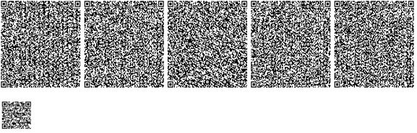

Приложение 4
к приказу Министра индустрии
и инфраструктурного развития
Республики Казахстан
от 5 мая 2020 года № 269
Правила оказания государственной услуги "Выдача акта государственного контроля при ввозе на территорию Республики Казахстан из стран, не входящих в Евразийский экономический союз драгоценных металлов (за исключением изделий из них), лома и отходов драгоценных металлов, экспорт которых осуществляется на основании лицензии (без лицензии)"
Глава 1. Общие положения
1. Настоящие Правила оказания государственной услуги "Выдача акта государственного контроля при ввозе на территорию Республики Казахстан из стран, не входящих в Евразийский экономический союз драгоценных металлов (за исключением изделий из них), лома и отходов драгоценных металлов, экспорт которых осуществляется на основании лицензии (без лицензии)" (далее - Правила) разработаны в соответствии с подпунктом 1) статьи 10 Закона Республики Казахстан "О государственных услугах" (далее - Закон) и определяют порядок выдачи акта государственного контроля при ввозе на территорию Республики Казахстан из стран, не входящих в Евразийский экономический союз драгоценных металлов (за исключением изделий из них), лома и отходов драгоценных металлов, экспорт которых осуществляется на основании лицензии (без лицензии).
Сноска. Пункт 1 -в редакции приказа Министра индустрии и инфраструктурного развития РК от 19.04.2023 № 264 (вводится в действие по истечении шестидесяти календарных дней после дня его первого официального опубликования).
2. Выдача акта государственного контроля при ввозе на территорию Республики Казахстан из стран, не входящих в Евразийский экономический союз драгоценных металлов (за исключением изделий из них), лома и отходов драгоценных металлов, экспорт которых осуществляется на основании лицензии (без лицензии)" является государственной услугой (далее - государственная услуга) и оказывается Комитетом индустриального развития Министерства индустрии и инфраструктурного развития Республики Казахстан (далее – услугодатель) согласно настоящим Правилам.
Услугодатель в течение трех рабочих дней со дня государственной регистрации изменений и (или) дополнений в настоящие Правила направляет информацию о внесенных изменениях и (или) дополнениях в Единый контакт-центр.
Сноска. Пункт 2 - в редакции приказа Министра индустрии и инфраструктурного развития РК от 19.04.2023 № 264 (вводится в действие по истечении шестидесяти календарных дней после дня его первого официального опубликования).
Глава 2. Порядок оказания государственной услуги
3. Для получения государственной услуги физические и юридические лица (далее - услугополучатель) направляют услугодателю посредством веб-портала "электронного правительства" www.egov.kz (далее - портал):
1) заявление в форме электронного документа, удостоверенного электронной цифровой подписью (далее – ЭЦП) услугополучателя, по форме, согласно приложению 1 к настоящим Правилам;
2) электронная копия внешнеторгового договора (контракт), приложения и (или) дополнения к нему, а в случае отсутствия внешнеторгового договора (контракта) – электронная копия иного документа, подтверждающего намерения сторон;
3) электронная копия спецификации на товары, содержащие драгоценные металлы, с указанием полного ассортимента товаров, количества и массы;
4) электронная копия документа о содержании драгоценных металлов в товаре, за исключением ювелирных изделий и изделий золотых и серебряных дел мастеров, других изделий и их частей;
5) электронная копия уведомления на вид деятельности..
4. Перечень основных требований к оказанию государственной услуги, включающий характеристику процесса, форму, содержание и результат оказания, а также иные сведения с учетом особенностей оказания государственной услуги изложены согласно приложению 2 к настоящим Правилам в форме Перечня основных требований к оказанию государственной услуги.
При подаче услугополучателем всех необходимых документов посредством портала – в "личном кабинете" услугополучателя отображается статус о принятии запроса для оказания государственной услуги с указанием даты получения результата государственной услуги.
Общий срок рассмотрения документов и выдачи результата государственной услуги составляет 3 (три) рабочих дня.
Сноска. Пункт 4 - в редакции приказа Министра индустрии и инфраструктурного развития РК от 19.04.2023 № 264 (вводится в действие по истечении шестидесяти календарных дней после дня его первого официального опубликования).
5. Работник канцелярии услугодателя осуществляет регистрацию документов в день их поступления и направляет руководителю услугодателя, которым назначается исполнитель.
В случае обращения услугополучателя после окончания рабочего времени, в выходные и праздничные дни согласно трудовому законодательству Республики Казахстан, прием заявления и выдача результата оказания государственной услуги осуществляется следующим рабочим днем.
Сноска. Пункт 5 - в редакции приказа Министра индустрии и инфраструктурного развития РК от 10.03.2022 № 130 (вводится в действие по истечении шестидесяти календарных дней после дня его первого официального опубликования).
6. Исполнитель в течение 2 (двух) рабочих дней с момента регистрации документов услугополучателя, проверяет полноту представленных документов и сведении, указанные в них в соответствии с приложением 14 решения Евразийской экономической комиссии от 21 апреля 2015 года № 30 "О мерах нетарифного регулирования", Законом Республики Казахстан "О драгоценных металлах и драгоценных камнях", постановлением Правительства Республики Казахстан от 22 июля 2016 года № 422 "Об утверждении Правил ввоза на территорию Республики Казахстан из стран, не входящих в Евразийский экономический союз, и вывоза с территории Республики Казахстан в эти страны драгоценных металлов и сырьевых товаров, содержащих драгоценные металлы, и признании утратившими силу некоторых решений Правительства Республики Казахстан".
В случае установления факта неполноты представленных документов или отсутствия сведений необходимых для оказания государственной услуги готовит мотивированный отказ в дальнейшем рассмотрении заявления по форме, согласно приложению 3 к настоящим Правилам и направляет его услугополучателю через портал в форме электронного документа подписанный ЭЦП руководителя услугодателя либо лица его замещающего, в личный кабинет услугополучателя.
Сноска. Пункт 6 - в редакции приказа Министра индустрии и инфраструктурного развития РК от 10.03.2022 № 130 (вводится в действие по истечении шестидесяти календарных дней после дня его первого официального опубликования).
7. В случае представления услугополучателем полного пакета документов исполнитель по результатам проверки полноту представленных документов и сведении выдает результат оказания государственной услуги - акт государственного контроля при ввозе на территорию Республики Казахстан из стран, не входящих в Евразийский экономический союз драгоценных металлов (за исключением изделий из них), лома и отходов драгоценных металлов, экспорт которых осуществляется на основании лицензии (без лицензии) (далее - акт), согласно приложению 4 к настоящим Правилам.
При выявлении оснований для отказа в оказании государственной услуги услугодатель уведомляет услугополучателя о предварительном решении об отказе в оказании государственной услуги, а также времени и месте (способе) проведения заслушивания для возможности выразить услугополучателю позицию по предварительному решению.
Уведомление о заслушивании направляется не менее чем за 3 (три) рабочих дня до завершения срока оказания государственной услуги. Заслушивание проводится не позднее 2 (двух) рабочих дней со дня уведомления.
По результатам заслушивания услугодатель выдает результат оказания государственной услуги - акт либо мотивированный отказ в оказании государственной услуги, по форме согласно приложениям 3 или 4 к настоящим Правилам и направляет его услугополучателю через портал в форме электронного документа подписанный ЭЦП руководителя услугодателя либо лица его замещающего, в личный кабинет услугополучателя.
Основания для отказа в оказании государственной услуги установленные законодательством Республики Казахстан изложены в приложении 2 к настоящим Правилам.
Результат оказания государственной услуги направляется и хранится в "личном кабинете" услугополучателя в форме электронного документа, подписанного ЭЦП руководителя услугодателя либо лица его замещающего.
Сноска. Пункт 7 - в редакции приказа Министра индустрии и инфраструктурного развития РК от 10.03.2022 № 130 (вводится в действие по истечении шестидесяти календарных дней после дня его первого официального опубликования).
8. Услугодатель обеспечивает внесение данных о стадии оказания государственной услуги в информационную систему мониторинга оказания государственных услуг в порядке, установленном уполномоченным органом в сфере информатизации.
При оказании государственной услуги посредством государственной информационной системы разрешений и уведомлений данные о стадии оказания государственной услуги поступают в автоматическом режиме в информационную систему мониторинга оказания государственных услуг.
Глава 3. Порядок обжалования решений, действий (бездействия) услугодателей и (или) их должностных лиц по вопросам оказания государственных услуг
9. Жалоба по вопросам оказания государственных услуг услугополучателем подается услугодателю, должностному лицу, чье решение, действие (бездействие) обжалуются.
Услугодатель, должностное лицо, чье решение, действие (бездействие) обжалуются не позднее 3 (трех) рабочих дней со дня поступления жалобы направляют ее и административное дело в орган, рассматривающий жалобу.
При этом услугодатель, должностное лицо, чье решение, действие (бездействие) обжалуются, не направляет жалобу в орган, рассматривающий жалобу, если он в течении 3 (трех) рабочих дней примет благоприятное решение, совершит действие, полностью удовлетворяющее требованиям, указанным в жалобе.
Жалоба услугополучателя в соответствии с пунктом 2 статьи 25 Закона подлежит рассмотрению в течение 5 (пяти) рабочих дней со дня ее регистрации.
Жалоба услугополучателя, поступившая в адрес уполномоченного органа по оценке и контролю за качеством оказания государственных услуг, подлежит рассмотрению в течение 15 (пятнадцати) рабочих дней со дня ее регистрации.
Если иное не предусмотрено законом, обращение в суд допускается после обжалования в досудебном порядке.
Сноска. Пункт 9 - в редакции приказа Министра индустрии и инфраструктурного развития РК от 10.03.2022 № 130 (вводится в действие по истечении шестидесяти календарных дней после дня его первого официального опубликования).
10. Исключен приказом Министра индустрии и инфраструктурного развития РК от 10.03.2022 № 130 (вводится в действие по истечении шестидесяти календарных дней после дня его первого официального опубликования).
11. Срок рассмотрения жалобы услугодателем, уполномоченным органом, уполномоченным органом по оценке и контролю за качеством оказания государственных услуг в соответствии с пунктом 4 статьи 25 Закона продлевается не более чем на десять рабочих дней в случаях необходимости:
1) проведения дополнительного изучения или проверки по жалобе либо проверки с выездом на место;
2) получения дополнительной информации.
В случае продления срока рассмотрения жалобы должностное лицо, наделенное полномочиями по рассмотрению жалоб, в течение трех рабочих дней с момента продления срока рассмотрения жалобы сообщает в письменной форме (при подаче жалобы на бумажном носителе) или электронной форме (при подаче жалобы в электронном виде) услугополучателю, подавшему жалобу, о продлении срока рассмотрения жалобы с указанием причин продления.
12. Исключен приказом Министра индустрии и инфраструктурного развития РК от 10.03.2022 № 130 (вводится в действие по истечении шестидесяти календарных дней после дня его первого официального опубликования).
Приложение 1
к Правилам оказания
государственной услуги
"Выдача акта государственного
контроля при ввозе на территорию
Республики Казахстан из стран,
не входящих в Евразийский
экономический союз драгоценных
металлов (за исключением изделий
из них), лома и отходов драгоценных
металлов, экспорт которых
осуществляется на основании
лицензии (без лицензии)"
форма
В ____________________________________
(полное наименование государственного органа)
От ____________________________________
(полное наименование заявителя)
Адрес _______________________________________
(индекс, город, район, область, улица, № дома,
телефон)
Реквизиты заявителя ___________________________
(БИН, ИИН)
Дата: Номер:
ЗАЯВЛЕНИЕ
Прошу Вас провести государственный контроль, на ввозимые в Республику Казахстан
драгоценные металлы, ломы и отходы драгоценных металлов, на основании контракта
№____ от ___________ г.
Наименование товара: _________________________________________
Код ТН ВЭД:___________________________________________________
Масса товара в граммах:________________________________________
____________________________________
(Ф.И.О. подписывающего)

Приложение 2
к Правилам оказания
государственной услуги
"Выдача акта государственного
контроля при ввозе на территорию
Республики Казахстан
из стран, не входящих
в Евразийский экономический
союз драгоценных металлов
(за исключением изделий из них),
лома и отходов драгоценных
металлов, экспорт
которых осуществляется
на основании лицензии
(без лицензии)"
Сноска. Приложение 2 - в редакции приказа Министра индустрии и инфраструктурного развития РК от 19.04.2023 № 264 (вводится в действие по истечении шестидесяти календарных дней после дня его первого официального опубликования).
Перечень основных требований к оказанию государственной услуги "Выдача акта государственного контроля при ввозе на территорию Республики Казахстан из стран, не входящих в Евразийский экономический союз драгоценных металлов (за исключением изделий из них), лома и отходов драгоценных металлов, экспорт которых осуществляется на основании лицензии (без лицензии)"
1 | Наименование услугодателя | Комитет индустриального развития Министерства индустрии и инфраструктурного развития Республики Казахстан.
2 | Способы предоставления государственной услуги | Веб-портал "электронного правительства" (далее ‒ портал).
3 | Срок оказания государственной услуги | 3 (три) рабочих дня.
4 | Форма оказания государственной услуги | Электронная (полностью автоматизированная).
5 | Результат оказания государственной услуги | Акт государственного контроля и оценки стоимости при ввозе с территории Республики Казахстан в страны, не входящие в Евразийский экономический союз драгоценных металлов (за исключением изделий из них), лома и отходов драгоценных металлов, экспорт которых осуществляется на основании лицензий (без лицензии), либо мотивированный отказ в оказании государственной услуги.  Форма представления результата оказания государственной услуги: электронная.  Результат оказания государственной услуги направляется и хранится в "личном кабинете" услугополучателя в форме электронного документа, подписанного электронной цифровой подписью (далее – ЭЦП) руководителя услугодателя либо лица его замещающего.
6 | Размер платы, взимаемой с услугополучателя при оказании государственной услуги, и способы ее взимания в случаях, предусмотренных законодательством Республики Казахстан | Бесплатно.
7 | График работы услугодателя, Государственной корпорации и объектов информации | 1) услугодателя – с понедельника по пятницу, в соответствии с установленным графиком работы с 9.00 до 18.30 часов, за исключением выходных и праздничных дней, согласно Трудовому кодексу Республики Казахстан (далее – Кодекс) с перерывом на обед с 13.00 часов до 14.30 часов;  2) портал – круглосуточно, за исключением технических перерывов в связи с проведением ремонтных работ (при обращении услугополучателя после окончания рабочего времени, в выходные и праздничные дни согласно Кодексу, прием заявлений и выдача результатов оказания государственной услуги осуществляется следующим рабочим днем).
8 | Перечень документов и сведений, истребуемых у услугополучателя для оказания государственной услуги | 1) заявление в форме электронного документа, удостоверенного ЭЦП услугополучателя, по форме, согласно приложению 1 к настоящим Правилам;  2) электронная копия внешнеторгового договора (контракт), приложения и (или) дополнения к нему, а в случае отсутствия внешнеторгового договора (контракта) – электронная копия иного документа, подтверждающего намерения сторон;  3) электронная копия спецификации на товары, содержащие драгоценные металлы, с указанием полного ассортимента товаров, количества и массы;  4) электронная копия документа о содержании драгоценных металлов в товаре, за исключением ювелирных изделий и изделий золотых и серебряных дел мастеров, других изделий и их частей;  5) электронная копия уведомления на вид деятельности.
9 | Основания для отказа в оказании государственной услуги, установленные законами Республики Казахстан | 1) установление неполноты документов, представленных для получения государственной услуги, и (или) данных (сведений), содержащихся в них;  2) несоответствие услугополучателя и (или) представленных данных и сведений, необходимых для оказания государственной услуги, требованиям, установленным нормативными правовыми актами Республики Казахстан;  3) в отношении услугополучателя имеется вступившее в законную силу решение (приговор) суда о запрещении деятельности или отдельных видов деятельности, требующих получения определенной государственной услуги;  4) в отношении услугополучателя имеется вступившее в законную силу решение суда, на основании которого услугополучатель лишен специального права, связанного с получением государственной услуги.
10 | Иные требования с учетом особенностей оказания государственной услуги, в том числе оказываемой в электронной форме и через Государственную корпорацию | Услугополучатель имеет возможность получения государственной услуги в электронной форме через портал при условии наличия ЭЦП.  Адреса мест оказания государственной услуги размещены на:  1) интернет-ресурсе Министерства индустрии и инфраструктурного развития Республики Казахстан – www.gov.kz/memleket/entities/miid, раздел "Государственные услуги";  2) интернет-ресурсе услугодателя – www.gov.kz/memleket/entities/comprom, раздел "Государственные услуги";  3) портале www.egov.kz, www.elicense.kz.  Телефон Единого контакт-центра по вопросам оказания государственных услуг: 1414, 8-800-080-7777.

Приложение 3
к Правилам оказания
государственной услуги
"Выдача акта государственного
контроля при ввозе на территорию
Республики Казахстан из стран,
не входящих в Евразийский
экономический союз драгоценных
металлов (за исключением изделий
из них), лома и отходов драгоценных
металлов, экспорт которых
осуществляется на основании
лицензии (без лицензии)"
форма

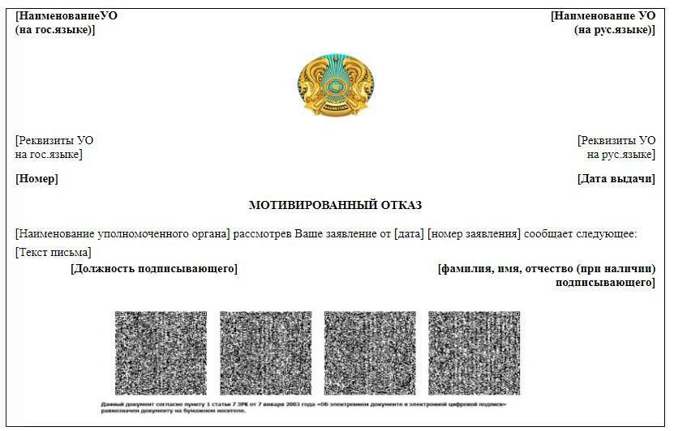

Приложение 4
к Правилам оказания
государственной услуги
"Выдача акта государственного
контроля при ввозе на
территорию Республики
Казахстан из стран, не входящих
в Евразийский экономический
союз драгоценных металлов
(за исключением изделий из
них), лома и отходов
драгоценных металлов, экспорт
которых осуществляется на
основании лицензии
(без лицензии)"
форма
ҚАЗАҚСТАН РЕСПУБЛИКАСЫ  ИНДУСТРИЯ ЖӘНЕ  ИНФРАҚҰРЫЛЫМДЫҚ ДАМУ |  | МИНИСТЕРСТВО ИНДУСТРИИ И  ИНФРАСТРУКТУРНОГО РАЗВИТИЯ  РЕСПУБЛИКИ КАЗАХСТАН
"Индустриялық даму  комитеті" республикалық  мемлекеттік мекемесі |  | Республиканское государственное  учреждение "Комитет  индустриального развития"
Нұр-Сұлтан қ. |  | г. Нур-Султан
АКТ Государственного контроля товаров содержащих драгоценные металлы, ввозимых на территорию Республики Казахстан
Сноска. Приложение 4 - в редакции приказа и.о. Министра индустрии и инфраструктурного развития РК от 10.08.2021 № 429 (вводится в действие по истечении шестидесяти календарных дней после дня его первого официального опубликования).
Дата | г. Нур-Султан | № ____

В соответствии с Положением о порядке ввоза на таможенную территорию Евразийского экономического союза и вывоза с таможенной территории Евразийского экономического союза драгоценных металлов, драгоценных камней и сырьевых товаров, содержащих драгоценные металлы, уполномоченной организацией:
Министерство индустрии и инфраструктурного развития Республики Казахстан, Республиканское государственное учреждение "Комитет индустриального развития",
___________________________ , ________________________________
(Должность руководителя) (ФИО руководителя)
Проведен государственный контроль в г. Нур-Султан без осмотра партии товара
На товар: ___________________________, ___________________________
(Наименование товара) (Код товара)
Предъявленного заявителем: ______________________________________
Для ввоза по контракту: ___________ от _______________ г.
В соответствии с контрактом и сопроводительными документами: масса товара
составляет _____________ ______, стоимость товара составляет ___________
валюта ______________________________
Результаты государственного контроля ввозимых товаров, содержащих драгоценные металлы:
Товар рекомендуется для дальнейшего таможенного оформления
Государственный контроль проведен в присутствии представителя заявителя: __________________________",
_____________________ уд. личности № _________, выдано _____________________
от __________ г., доверенность № ______ от ___________________ года.
Заявка исх.: № __________________ от ________________ г.
Государственный контролер: __________________________, ____________________
(Должность руководителя) (ФИО руководителя)
Достоверность предъявленных документов подтверждаю, претензий к проведению государственного контроля не имею.
Должность руководителя ФИО руководителя

Приложение 5
к приказу Министра индустрии
и инфраструктурного развития
Республики Казахстан
от 5 мая 2020 года № 269
Правила оказания государственной услуги "Выдача заключения (разрешительного документа) на помещение минерального сырья под таможенную процедуру переработки вне таможенной территории"
Глава 1. Общие положения
1. Настоящие Правила оказания государственной услуги "Выдача заключения (разрешительного документа) на помещение минерального сырья под таможенную процедуру переработки вне таможенной территории" (далее - Правила) разработаны в соответствии с подпунктом 1) статьи 10 Закона Республики Казахстан "О государственных услугах" (далее - Закон) и определяют порядок выдачи заключения (разрешительного документа) на помещение минерального сырья под таможенную процедуру переработки вне таможенной территории.
Сноска. Пункт 1 - в редакции приказа Министра индустрии и инфраструктурного развития РК от 19.04.2023 № 264 (вводится в действие по истечении шестидесяти календарных дней после дня его первого официального опубликования).
2. Выдача заключения (разрешительного документа) на помещение минерального сырья под таможенную процедуру переработки вне таможенной территории" является государственной услугой (далее - государственная услуга) и оказывается Комитетом индустриального развития Министерства индустрии и инфраструктурного развития Республики Казахстан (далее – услугодатель) согласно настоящим Правилам.
Услугодатель в течение трех рабочих дней со дня государственной регистрации изменений и (или) дополнений в настоящие Правила направляет информацию о внесенных изменениях и (или) дополнениях в Единый контакт-центр.
Сноска. Пункт 2 - в редакции приказа Министра индустрии и инфраструктурного развития РК от 19.04.2023 № 264 (вводится в действие по истечении шестидесяти календарных дней после дня его первого официального опубликования).
Глава 2. Порядок оказания государственной услуги
3. Для получения государственной услуги физические и юридические лица (далее - услугополучатель) направляют услугодателю посредством веб-портала "электронного правительства" www.egov.kz (далее - портал):
1) заявление в форме электронного документа, удостоверенного электронной цифровой подписью (далее – ЭЦП) услугополучателя, по форме, согласно приложению 1 к настоящим Правилам;
1) заявление в форме электронного документа, удостоверенного электронной цифровой подписью (далее – ЭЦП) услугополучателя, по форме, согласно приложению 1 к настоящим Правилам;
2) электронная копия договора (контракта), а в случае отсутствия договора (контракта) – электронная копия иного документа, подтверждающего намерения сторон;
3) электронные копии документов, удостоверяющего законность владения минеральным сырьем.
4. Перечень основных требований к оказанию государственной услуги, включающий характеристику процесса, форму, содержание и результат оказания, а также иные сведения с учетом особенностей оказания государственной услуги изложены согласно приложению 2 к настоящим Правилам в форме Перечня основных требований к оказанию государственной услуги.
При подаче услугополучателем всех необходимых документов посредством портала – в "личном кабинете" услугополучателя отображается статус о принятии запроса для оказания государственной услуги с указанием даты получения результата государственной услуги.
Общий срок рассмотрения документов и выдачи результата государственной услуги составляет 3 (три) рабочих дня.
Сноска. Пункт 4 - в редакции приказа Министра индустрии и инфраструктурного развития РК от 19.04.2023 № 264 (вводится в действие по истечении шестидесяти календарных дней после дня его первого официального опубликования).
5. Работник канцелярии услугодателя осуществляет регистрацию документов в день их поступления и направляет руководителю услугодателя, которым назначается исполнитель.
В случае обращения услугополучателя после окончания рабочего времени, в выходные и праздничные дни согласно трудовому законодательству Республики Казахстан, прием заявления и выдача результата оказания государственной услуги осуществляется следующим рабочим днем.
Сноска. Пункт 5 - в редакции приказа Министра индустрии и инфраструктурного развития РК от 10.03.2022 № 130 (вводится в действие по истечении шестидесяти календарных дней после дня его первого официального опубликования).
6. Исполнитель в течение 2 (двух) рабочих дней с момента регистрации документов услугополучателя, проверяет полноту представленных документов и сведении, указанные в них в соответствии с приложением 4 решения Евразийской экономической комиссии от 21 апреля 2015 года № 30 "О мерах нетарифного регулирования".
В случае установления факта неполноты представленных документов или отсутствия сведений необходимых для оказания государственной услуги готовит мотивированный отказ в дальнейшем рассмотрении заявления по форме, согласно приложению 3 к настоящим Правилам и направляет его услугополучателю через портал в форме электронного документа подписанный ЭЦП руководителя услугодателя либо лица его замещающего, в личный кабинет услугополучателя.
Сноска. Пункт 6 - в редакции приказа Министра индустрии и инфраструктурного развития РК от 10.03.2022 № 130 (вводится в действие по истечении шестидесяти календарных дней после дня его первого официального опубликования).
7. В случае представления услугополучателем полного пакета документов исполнитель по результатам проверки полноту представленных документов и сведении выдает результат оказания государственной услуги - заключение (разрешительного документа) на помещение минерального сырья под таможенную процедуру переработки вне таможенной территории (далее - заключение), согласно приложению 4 к настоящим Правилам.
При выявлении оснований для отказа в оказании государственной услуги услугодатель уведомляет услугополучателя о предварительном решении об отказе в оказании государственной услуги, а также времени и месте (способе) проведения заслушивания для возможности выразить услугополучателю позицию по предварительному решению.
Уведомление о заслушивании направляется не менее чем за 3 (три) рабочих дня до завершения срока оказания государственной услуги. Заслушивание проводится не позднее 2 (двух) рабочих дней со дня уведомления.
По результатам заслушивания услугодатель выдает результат оказания государственной услуги - заключение либо мотивированный отказ в оказании государственной услуги, по форме согласно приложениям 3 или 4 к настоящим Правилам и направляет его услугополучателю через портал в форме электронного документа подписанный ЭЦП руководителя услугодателя либо лица его замещающего, в личный кабинет услугополучателя.
Основания для отказа в оказании государственной услуги установленные законодательством Республики Казахстан изложены в приложении 2 к настоящим Правилам.
Результат оказания государственной услуги направляется и хранится в "личном кабинете" услугополучателя в форме электронного документа, подписанного ЭЦП руководителя услугодателя либо лица его замещающего.
Сноска. Пункт 7 - в редакции приказа Министра индустрии и инфраструктурного развития РК от 10.03.2022 № 130 (вводится в действие по истечении шестидесяти календарных дней после дня его первого официального опубликования).
8. Услугодатель обеспечивает внесение данных о стадии оказания государственной услуги в информационную систему мониторинга оказания государственных услуг в порядке, установленном уполномоченным органом в сфере информатизации.
При оказании государственной услуги посредством государственной информационной системы разрешений и уведомлений данные о стадии оказания государственной услуги поступают в автоматическом режиме в информационную систему мониторинга оказания государственных услуг.
Глава 3. Порядок обжалования решений, действий (бездействия) услугодателей и (или) их должностных лиц по вопросам оказания государственных услуг
9. Жалоба по вопросам оказания государственных услуг услугополучателем подается услугодателю, должностному лицу, чье решение, действие (бездействие) обжалуются.
Услугодатель, должностное лицо, чье решение, действие (бездействие) обжалуются не позднее 3 (трех) рабочих дней со дня поступления жалобы направляют ее и административное дело в орган, рассматривающий жалобу.
При этом услугодатель, должностное лицо, чье решение, действие (бездействие) обжалуются, не направляет жалобу в орган, рассматривающий жалобу, если он в течении 3 (трех) рабочих дней примет благоприятное решение, совершит действие, полностью удовлетворяющее требованиям, указанным в жалобе.
Жалоба услугополучателя в соответствии с пунктом 2 статьи 25 Закона подлежит рассмотрению в течение 5 (пяти) рабочих дней со дня ее регистрации.
Жалоба услугополучателя, поступившая в адрес уполномоченного органа по оценке и контролю за качеством оказания государственных услуг, подлежит рассмотрению в течение 15 (пятнадцати) рабочих дней со дня ее регистрации.
Если иное не предусмотрено законом, обращение в суд допускается после обжалования в досудебном порядке.
Сноска. Пункт 9 - в редакции приказа Министра индустрии и инфраструктурного развития РК от 10.03.2022 № 130 (вводится в действие по истечении шестидесяти календарных дней после дня его первого официального опубликования).
10. Исключен приказом Министра индустрии и инфраструктурного развития РК от 10.03.2022 № 130 (вводится в действие по истечении шестидесяти календарных дней после дня его первого официального опубликования).
11. Срок рассмотрения жалобы услугодателем, уполномоченным органом, уполномоченным органом по оценке и контролю за качеством оказания государственных услуг в соответствии с пунктом 4 статьи 25 Закона продлевается не более чем на десять рабочих дней в случаях необходимости:
1) проведения дополнительного изучения или проверки по жалобе либо проверки с выездом на место;
2) получения дополнительной информации.
В случае продления срока рассмотрения жалобы должностное лицо, наделенное полномочиями по рассмотрению жалоб, в течение трех рабочих дней с момента продления срока рассмотрения жалобы сообщает в письменной форме (при подаче жалобы на бумажном носителе) или электронной форме (при подаче жалобы в электронном виде) услугополучателю, подавшему жалобу, о продлении срока рассмотрения жалобы с указанием причин продления.
12. Исключен приказом Министра индустрии и инфраструктурного развития РК от 10.03.2022 № 130 (вводится в действие по истечении шестидесяти календарных дней после дня его первого официального опубликования).
Приложение 1
к Правилам оказания
государственной услуги "Выдача
заключения (разрешительного
документа) на помещение
минерального сырья под таможенную
процедуру переработки вне
таможенной территории"
форма
[Наименование УО (на рус языке)]
от [Наименование организаций/Ф.И.О заявителя]
(полное наименование юридического лица,
фамилия, имя, отчество (при его наличии)
физического лица
адрес [Адрес]
(индекс, область, город, район, улица, № дома,
№ квартиры (при наличии), телефон)
реквизиты [БИН заявителя]

Заявление
на Выдачу заключения (разрешительного документа) на помещение
минерального сырья под таможенную процедуру переработки вне
таможенной территории
"__"_________20__года
Прошу выдать заключение (разрешительный документ) на помещение минерального сырья под таможенную процедуру переработки вне таможенной территории

Сведения о заявителе
для физических лиц – фамилия, имя и отчество (если оно указано в документе, удостоверяющем личность) заявителя, место жительства, гражданство, сведения о документах, удостоверяющих личность заявителя | [Наименование организаций/Ф.И.О заявителя] [ИИН заявителя] [Адрес] [  Номер удостоверения личности]  [Дата выдачи удостоверения личности] [Орган выдачи удостоверения личности]  [Номер документа о государственной регистрации в качестве ИП]  [Дата выдачи документа о государ-ственной регистрации в качестве ИП
для юридических лиц – наименование заявителя, место нахождения, сведения о государственной регистрации в качестве юридического лица (выписка из торгового реестра или другой легализованный документ, удостоверяющий, что заявитель является юридическим лицом по законодательству иностранного государства) | [Наименование организаций/Ф.И.О заявителя] [ИИН заявителя] [Адрес]  [Серия свидетельства о государственной регистрации] [Номер свидетельства о государственной регистрации] [Дата (пере) регистрации] [ФИО руководителя]
Данные о представителе | [ФИО представителя] [Номер удостоверения личности] [Дата выдачи удостоверения личности представителя] [Орган выдавший удостоверение личности представителя] [Номер доверенности] [Дата доверенности]
Данные о контракте | [Номер контракта] [Дата заключения контракта]

Данные о товаре

Наименование товара | Тип ввода кода товара | Ввод кода вручную | Единица измерения | Количество товара | Масса товара
[Наименование товара] | [Тип ввода кода товара] | [Ввод кода вручную] | [Единица измерения] | [Количество товара] | [Масса товара]

Перечень прилагаемых документов: ___________________________________________

(наименование документов и количество страниц)
Дата заполнения: "__" __________ 20__ года

Приложение 2
к Правилам оказания
государственной услуги
"Выдача заключения
(разрешительного документа)
на помещение
минерального сырья
под таможенную процедуру
переработки вне таможенной
территории"
Сноска. Приложение - в редакции приказа Министра индустрии и инфраструктурного развития РК от 19.04.2023 № 264 (вводится в действие по истечении шестидесяти календарных дней после дня его первого официального опубликования).
Перечень основных требований к оказанию государственной услуги "Выдача заключения (разрешительного документа) на помещение минерального сырья под таможенную процедуру переработки вне таможенной территории"
1 | Наименование услугодателя | Комитет индустриального развития Министерства индустрии и инфраструктурного развития Республики Казахстан.
2 | Способы предоставления государственной услуги | Веб-портал "электронного правительства" (далее ‒ портал).
3 | Срок оказания государственной услуги | 3 (три) рабочих дня.
4 | Форма оказания государственной услуги | Электронная (полностью автоматизированная).
5 | Результат оказания государственной услуги | Заключение (разрешительного документа) на помещение минерального сырья под таможенную процедуру переработки вне таможенной территории, либо мотивированный отказ в оказании государственной услуги.  Форма представления результата оказания государственной услуги: электронная.  Результат оказания государственной услуги направляется и хранится в "личном кабинете" услугополучателя в форме электронного документа, подписанного электронной цифровой подписью (далее – ЭЦП) руководителя услугодателя либо лица его замещающего.
6 | Размер платы, взимаемой с услугополучателя при оказании государственной услуги, и способы ее взимания в случаях, предусмотренных законодательством Республики Казахстан | Бесплатно.
7 | График работы услугодателя, Государственной корпорации и объектов информации | 1) услугодателя – с понедельника по пятницу, в соответствии с установленным графиком работы с 9.00 до 18.30 часов, за исключением выходных и праздничных дней, согласно Трудовому кодексу Республики Казахстан (далее – Кодекс) с перерывом на обед с 13.00 часов до 14.30 часов;  2) портал – круглосуточно, за исключением технических перерывов в связи с проведением ремонтных работ (при обращении услугополучателя после окончания рабочего времени, в выходные и праздничные дни согласно Кодексу, прием заявлений и выдача результатов оказания государственной услуги осуществляется следующим рабочим днем).
8 | Перечень документов и сведений, истребуемых у услугополучателя для оказания государственной услуги | 1) заявление в форме электронного документа, удостоверенного ЭЦП услугополучателя, по форме, согласно приложению 1 к настоящим Правилам;  2) электронная копия договора (контракта), а в случае отсутствия договора (контракта) – электронная копия иного документа, подтверждающего намерения сторон;  3) электронные копии документов, удостоверяющего законность владения минеральным сырьем.
9 | Основания для отказа в оказании государственной услуги, установленные законами Республики Казахстан | 1) установление неполноты документов, представленных для получения государственной услуги, и (или) данных (сведений), содержащихся в них;  2) несоответствие услугополучателя и (или) представленных данных и сведений, необходимых для оказания государственной услуги, требованиям, установленным нормативными правовыми актами Республики Казахстан;  3) в отношении услугополучателя имеется вступившее в законную силу решение (приговор) суда о запрещении деятельности или отдельных видов деятельности, требующих получения определенной государственной услуги;  4) в отношении услугополучателя имеется вступившее в законную силу решение суда, на основании которого услугополучатель лишен специального права, связанного с получением государственной услуги.
10 | Иные требования с учетом особенностей оказания государственной услуги, в том числе оказываемой в электронной форме и через Государственную корпорацию | Услугополучатель имеет возможность получения государственной услуги в электронной форме через портал при условии наличия ЭЦП.  Адреса мест оказания государственной услуги размещены на:  1) интернет-ресурсе Министерства индустрии и инфраструктурного развития Республики Казахстан – www.gov.kz/memleket/entities/miid, раздел "Государственные услуги";  2) интернет-ресурсе услугодателя – www.gov.kz/memleket/entities/comprom, раздел "Государственные услуги";  3) портале www.egov.kz, www.elicense.kz.  Телефон Единого контакт-центра по вопросам оказания государственных услуг: 1414, 8-800-080-7777.

Приложение 3
к Правилам оказания
государственной услуги "Выдача
заключения (разрешительного
документа) на помещение минерального
сырья под таможенную процедуру
переработки вне таможенной
территории"
форма

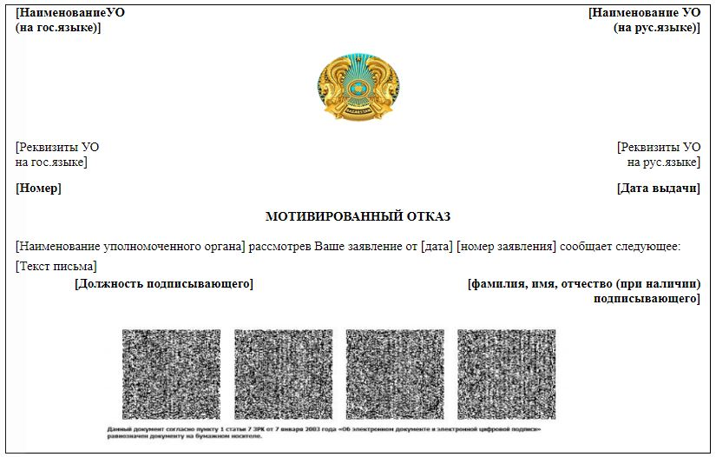

Приложение 4
к Правилам оказания
государственной услуги "Выдача
заключения (разрешительного
документа) на помещение минерального
сырья под таможенную процедуру
переработки вне таможенной
территории"
форма

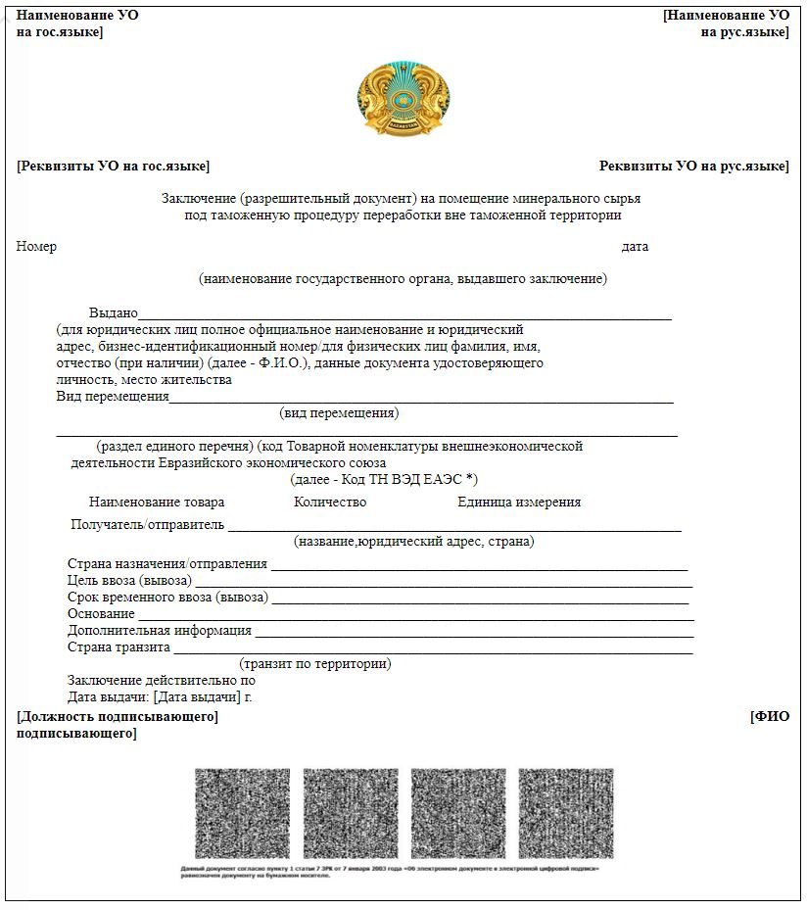

© 2012. РГП на ПХВ «Институт законодательства и правовой информации Республики Казахстан» Министерства юстиции Республики Казахстан

